第五章 抛体运动
一．曲线运动（共5小题）
1．（2022•岳麓区校级学业考试）如图所示，质点通过位置P时的速度、加速度及P附近的一段轨迹都在图上标出，其中可能正确的是（ ）
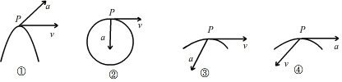
A．①② B．③④ C．②③ D．①④
【答案】C
【解答】解：图①中速度方向正确，加速度方向应该直线曲线的内侧，故错误；
图②中速度方向是切线方向，加速度方向指向曲线的内侧，故正确；
图③中速度方向是切线方向，加速度方向指向曲线的内侧，故正确；
图④中速度方向不是切线方向，加速度方向也没有指向曲线内侧，故错误；
故选：C。
2．（2021秋•隆阳区校级期末）如图某同学在河岸向河中抛出一石块，石块在空中运动时，下列说法正确的是（ ）
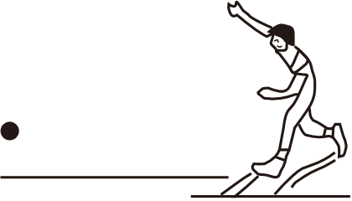
A．石块速度的大小不变，速度方向时刻发生变化
B．石块加速度的方向时刻改变，且加速度方向一定沿曲线每一点的切线方向
C．石块速度方向和加速度方向，始终在曲线每一点的切线方向上
D．石块的加速度方向跟它的速度方向不在同一直线上
【答案】D
【解答】解：A、物体抛出后做曲线运动，速度方向不断改变，物体的高度变化，势能减小，动能增加，故速度大小变化，故A错误；
B、石块只受重力，故根据牛顿第二定律可知，加速度恒定，为重力加速度，故B错误；
C、石块做曲线运动，速度方向是切线方向，合力方向竖直向下，故加速度方向也竖直向下，故C错误；
D、石块做曲线运动，故加速度方向跟速度方向不在同一直线上，故D正确；
故选：D。
3．（2024•海门区校级学业考试）在冰球游戏中，冰球以速度v₀在水平冰面上向左运动，某同学在水平面上沿图示方向快速打击冰球，不计一切摩擦和阻力．下列图中的虚线能正确反映冰球被击打后可能的运动路径是（ ）
A．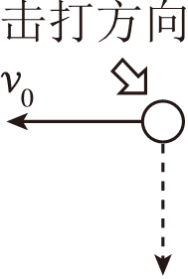 B．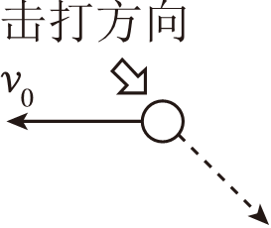
C．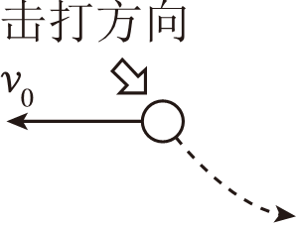 D．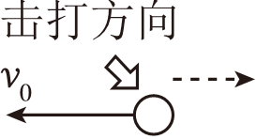
【答案】A
【解答】解：冰球在受到打击时，沿打击的方向会获得一个分速度，之后冰球沿水平面的方向上不受力的作用，所以冰球一定做匀速直线运动，运动的轨迹是直线；
冰球在受到打击时，沿打击的方向会获得一个分速度，所以合速度的方向一定在初速度方向与打击的方向之间，不能沿打击的方向，由以上的分析可知，A正确，BCD错误；
故选：A。
4．（2022春•凉州区校级期中）关于曲线运动，下列说法中正确的是（ ）
A．加速度恒定的运动不可能是曲线运动
B．加速度变化的运动必定是曲线运动
C．做曲线运动的物体速度方向必定变化
D．速度变化的运动必定是曲线运动
【答案】C
【解答】解：AC、做曲线运动的物体，合力与速度不在一条直线上，故做曲线运动的物体速度方向必定变化，故A错误，C正确；
B、合力与速度在一条直线上，合力变化，加速度变化，但物体确做的是直线运动，故B错误；
D、速度是矢量，包括速度大小和速度方向，匀变速直线运动速度也发生变化，但不是曲线运动，故D错误；
故选：C。
5．（2021•浙江学业考试）如图，某青年顺时针方向旋转烟火庆祝节日，关于图中轨迹上焰火瞬时速度方向正确的是（ ）
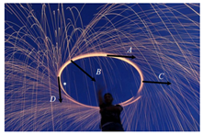
A．A B．B C．C D．D
【答案】A
【解答】解：质点做曲线运动时，其瞬时速度方向在曲线运动轨迹的切线方向，结合焰火顺时针运动，故A正确，BCD错误。
故选：A。
二．物体做曲线运动的条件（共6小题）
6．（2023春•温州期末）跳水运动是一项难度很大又极具观赏性的运动，我国运动员多次在国际跳水赛上摘金夺银，被誉为跳水“梦之队”。如图所示是一位跳水运动员从高台做“翻身翻腾二周半”动作时头部的轨迹曲线，最后运动员沿竖直方向以速度v入水。在这个运动过程中，下列说法正确的是（ ）
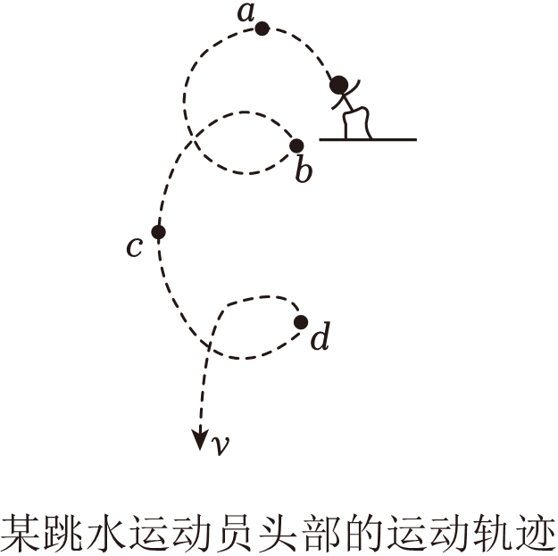
A．由于a点为最高点，因此在a点时速度为0
B．在c点和d点时，速度的方向相同
C．跳水运动员不可以看成质点
D．运动员入水后就开始做减速运动
【答案】C
【解答】解：A．由速度的合成与分解可知，由于头部的轨迹为曲线，a点为最高点，因此在a点时的竖直分速度为0，而水平分速度不为零，故A错误；
B．曲线运动各点的瞬时速度方向为该点切线的方向，因此在c点和d点时，速度的方向均沿竖直方向，但在c点其速度方向竖直向下，而在d点，其速度方向竖直向上，两位置的速度方向相反，故B错误；
C．由于该过程研究的是运动员的动作，故不能忽略其大小、形状，故不能将其看成质点，故C正确；
D．运动员入水后，由于水的浮力和水的阻力的合力小于其重力，加速度向下，加速度和速度同向，先做加速运动，加速度减小，当加速度减为零时速度最大，之后水的浮力和水的阻力的合力大于重力，加速度方向向上，加速度和速度反向，运动员才开始做减速运动。故D错误。
故选：C。
7．（2022秋•湖州期末）某质点沿光滑水平面在水平恒力F作用下，从A点运动到B点，轨迹如图所示。若经过B点时，力F突然撤去，则它从B点开始可能沿图中的哪条虚线运动（ ）
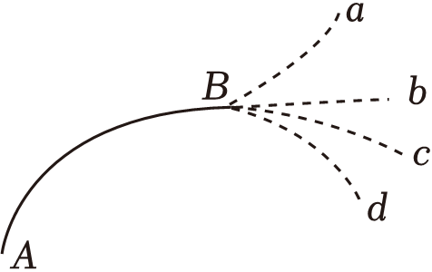
A．a B．b C．c D．d
【答案】B
【解答】解：质点经过B点时速度B点的切线方向。经过B点时，力F突然撤去，根据牛顿第一定律知，物体保持原来的运动状态，沿Bb的方向运动，所以质点受到的力突然撤去，则它从B点开始的运动轨迹是直线b，故ACD错误，B正确。
故选：B。
8．（2023春•菏泽期末）如图所示，小车在水平地面上沿曲线从M向N运动，动能一直增加。图中虚线为过P点的切线，则下列四幅图中小车经过P所受合力方向可能正确的是（ ）
A．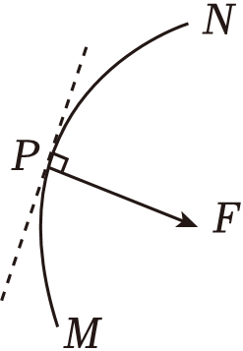 B．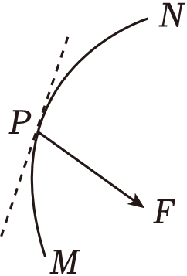
C．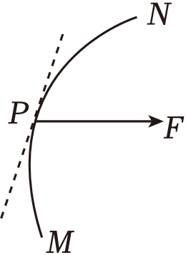 D．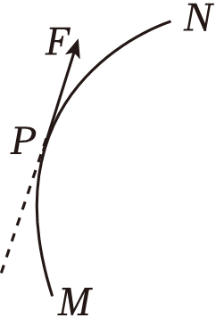
【答案】C
【解答】解：小车在水平地面上沿曲线从M向N运动，所受合力方向指向轨迹的凹侧。小车的动能一直增加，合力一直做正功，所以合力方向与速度方向的夹角为锐角，故ABD错误，C正确。
故选：C。
9．（2023春•西安期末）物体在如图所示五个共点力的作用下做匀速直线运动，如果撤去力F₁，而保持其余四个力不变，则物体将（ ）
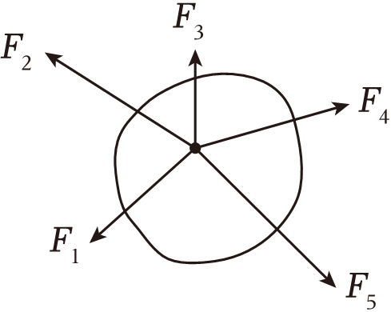
A．一定做变速运动 B．一定做变加速运动
C．一定做曲线运动 D．可能做圆周运动
【答案】A
【解答】解：A.由题意可知物体在五个力的作用下做匀速直线运动，这五个力一定是平衡力，如果撤去F₁，剩余的四个力的合力与撤去的力等值、反向、共线，这个合力恒定不变，则物体一定做变速运动，故A正确；
B.若剩余的四个力的合力与物体的速度方向相反，则物体做匀减速直线运动，故B错误；
C.曲线运动的条件是合力与速度不共线，当其余四个力的合力与速度不共线时，物体做曲线运动；若当其余四个力的合力与速度共线时，物体做直线运动，故C错误；
D.其余四个力的合力恒定，而物体做圆周运动时合力是变力，所以物体不可能做圆周运动，故D错误。
故选：A。
10．（2023春•濮阳期末）一个物体受恒力作用，下列说法正确的是（ ）
A．一定做直线运动 B．一定做曲线运动
C．可能做匀速圆周运动 D．可能做曲线运动
【答案】D
【解答】解：AB、若合力与速度不在同一条直线上，物体在恒力作用下，可以是匀变速曲线运动，如平抛运动；若合力与速度共线，则才做直线运动，故AB错误；
C、匀速圆周运动的合外力指向向心力，是变力，所以在恒力作用下物体不可能做匀速圆周运动。故C错误；
D、由AB选项分析，可知，可能做曲线运动，故D正确；
故选：D。
11．（2023春•重庆期末）关于曲线运动，下列说法是否正确？为什么？
（1）曲线运动一定是变速运动。
（2）物体做曲线运动时，加速度一定不为零，但可以为恒量。
（3）物体做曲线运动时，不可能受恒力的作用。
（4）物体做曲线运动时，加速度方向与速度方向可能在同一直线上。
【答案】见试题解答内容
【解答】解：（1）曲线运动的速度方向沿着轨迹上点的切线方向，是时刻变化的，故曲线运动一定是变速运动，故该说法正确。
（2）曲线运动的速度方向一定是变化的，故速度一定是变化的，故一定具有加速度，加速度可以是恒量，如平抛运动的加速度恒为重力加速度g，故该说法正确。
（3）物体做曲线运动时，合力可能是恒定的，如平抛运动，只受重力，为恒力，故该说法不正确。
（4）曲线运动的条件是合力与速度方向不共线，而加速度方向与合力方向相同，故曲线运动中加速度方向与速度方向不在同一直线上，故该说法不正确。
答：（1）正确，曲线运动的速度方向沿着轨迹上点的切线方向，是时刻变化的，故曲线运动一定是变速运动。
（2）正确，曲线运动的速度方向一定是变化的，故速度一定是变化的，故一定具有加速度，加速度可以是恒量，如平抛运动的加速度恒为重力加速度g。
（3）不正确，物体做曲线运动时，合力可能是恒定的，如平抛运动，只受重力，为恒力。
（4）不正确，曲线运动的条件是合力与速度方向不共线，而加速度方向与合力方向相同，故曲线运动中加速度方向与速度方向不在同一直线上。
三．运动的合成与分解（共8小题）
12．（2023春•西安期中）如图所示，A、B两物体系在跨过光滑定滑轮的一根轻绳的两端，当A物体以速度v向左运动时，系A、B的绳分别与水平方向成30°、60°角，此时B物体的速度大小为（ ）
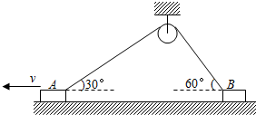
A．v B．v C．v D．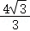v
【答案】A
【解答】解：对A物体的速度沿着绳子方向与垂直绳子方向进行分解，则有沿着绳子方向的速度大小为v_{A}cos30°；对B物体的速度沿着绳子方向与垂直绳子方向进行分解，则有沿着绳子方向的速度大小为v_{B}cos60°，
由于沿着绳子方向速度大小相等，所以则有v_{A}cos30°＝v_{B}cos60°，
因此v_{B}＝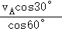＝v，故A正确，BCD错误。
故选：A。
13．（2021秋•南通期末）马戏团表演时，小猴子沿着竹竿匀加速上爬高度h，同时人顶着直杆水平匀速移动位移x，观众观看小猴子的运动描述正确的是（ ）
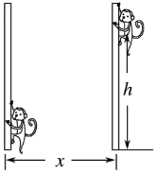
A．小猴子做直线运动
B．小猴子的位移是
C．相同时间内速度的变化量增大
D．相同时间内速度的变化量减小
【答案】B
【解答】解：A、依题意，小猴子在竖直方向具有加速度，且与速度方向不共线，所以观众观看小猴子的运动是曲线运动。故A错误；
B、小猴子的运动分解为水平方向匀速直线和竖直方向的匀加速直线运动，由合位移与分位移的矢量关系可得：
。故B正确；
CD、小猴子的加速度是一个恒定的值，由公式可得：
Δv＝aΔt
易知，相同时间内速度的变化量相同。故CD错误。
故选：B。
14．（2023秋•苏州期末）放河灯是我国一种传统民间活动。如图所示的河灯随着河水自西向东飘向下游时，突然吹来阵北风，则之后河灯可能的运动轨迹为（ ）
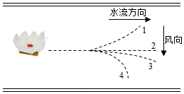
A．1轨迹 B．2轨迹 C．3轨迹 D．4轨迹
【答案】C
【解答】解：若没有风吹，则河灯随着河水自西向东飘向下游，
现有北风吹来，依据运动的合成与分解，则之后河灯可能的运动轨迹为3，不可能为4，原因是轨迹4最后沿着流水方向没有了速度；也不可能是轨迹1，原因是吹的是北风，故C正确，ABD错误；
故选：C。
15．（2023•江苏学业考试）如图是演示小蜡块在玻璃管中运动的装置，让玻璃管沿水平方向做初速度为零的匀加速直线运动，同时小蜡块从A点开始沿竖直玻璃管向上也做初速度为零的匀加速直线运动，那么图中能够大致反映小蜡块运动轨迹的是（ ）
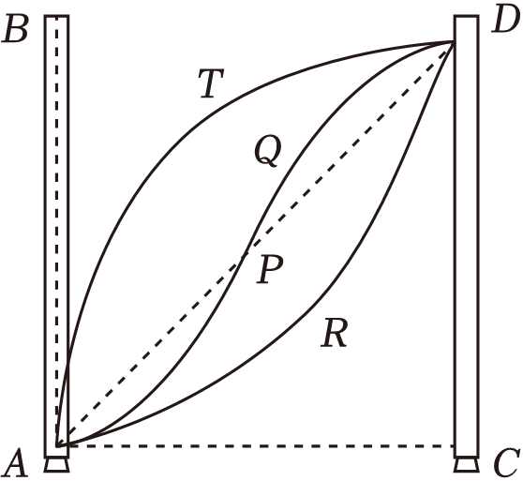
A．直线P B．曲线Q C．曲线R D．曲线T
【答案】A
【解答】解：根据运动的合成与分解，可知，合初速度为零，合加速度的方向，即为运动的方向，两者不在同一条直线上，必然做直线运动，故A正确，B、C、D错误。
故选：A。
16．（2022秋•未央区校级月考）如图所示，在灭火抢险的过程中，消防队员有时要借助消防车上的梯子爬到高处进行救人或灭火作业。为了节省救援时间，消防车向前前进的过程中，人相对梯子匀加速向上运动，在地面上看消防队员的运动，下列说法中正确的是（ ）
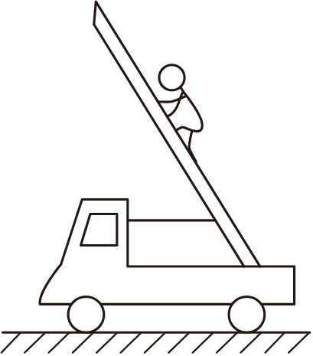
A．当消防车匀速前进时，消防队员可能做匀加速直线运动
B．当消防车匀速前进时，消防队员水平方向的速度保持不变
C．当消防车匀减速前进时，消防队员一定做匀变速曲线运动
D．当消防车匀加速前进时，消防队员定做匀变速曲线运动
【答案】C
【解答】解：AB、当消防车匀速前进时，消防员参与了沿梯子向上的匀加速直线运动和水平方向上向左的匀速直线运动，加速度恒定，且加速度方向与速度方向不在一条直线上，可知消防队员一定做匀变速曲线运动，因水平方向存在加速度，则水平方向的速度是变化的，故AB错误；
C、当消防车匀减速前进时，消防员参与了沿梯子向上的匀加速直线运动和水平方向上向左的匀减速直线运动，加速度恒定，根据运动的合成，结合曲线运动条件知消防队员一定做匀变速曲线运动，故C正确；
D、当消防车匀加速前进时，若合速度的方向与合加速度的方向不在同一条直线，其加速度的方向、大小不变，则消防员做匀变速曲线运动；若合速度的方向与合加速度的方向在一条直线上，则做匀变速直线运动，故D错误。
故选：C。
17．（2023春•青神县校级期中）质量为m的物体P置于倾角为θ₁的固定光滑斜面上，轻细绳跨过光滑定滑轮分别连接着P与小车，P与滑轮间的细绳平行于斜面，小车以速率v水平向右做匀速直线运动。当小车与滑轮间的细绳和水平方向成夹角θ₂时（如图），下列判断正确的是（ ）
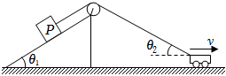
A．P的速率为v B．P的速率为vsinθ₂
C．P处于超重状态 D．P处于失重状态
【答案】C
【解答】解：AB，将小车的速度v进行分解如图所示，则有：v_{p}＝vcosθ₂，故AB错误；
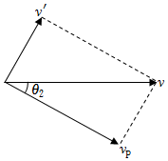
CD、小车向右运动，θ₂减小，v不变，则v_{p}逐渐增大，说明物体P沿斜面向上做加速运动，因此P处于超重状态，故C正确，D错误。
故选：C。
18．（2023春•青羊区校级期末）（多选）某次特大洪灾救援，救援人员驾驶冲锋舟沿与平直河岸成30°的线路把被困人群从A处送到对岸安全地B处，如图所示，设河道中水速v₁＝6m/s，冲锋舟匀速运动。以下说法正确的是（ ）
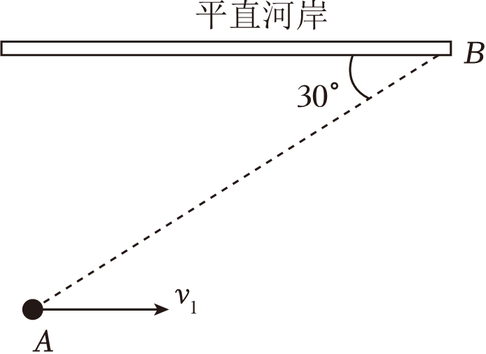
A．冲锋舟相对静水的速度方向一定要垂直对岸
B．冲锋舟相对于静水的最小速度为3m/s
C．当冲锋舟相对于静水的速度为2m/s时，冲锋舟对地的速度一定为4m/s
D．当冲锋舟相对于静水的速度为2m/s时，冲锋舟从A处到B处的时间可能最短
【答案】BD
【解答】解：A、依据运动的合成与分解，结合矢量合成法则，则要出现如题目图所示的运动轨迹，则冲锋舟的合速度一定沿着AB方向，那么其相对静水的速度方向不一定要垂直对岸，故A错误；
B、由于河道中水速v₁＝6m/s，且冲锋舟沿与平直河岸成30°的线路，根据矢量的合成法则，则冲锋舟相对于静水的最小速度为3m/s，故B正确；
C、当冲锋舟相对于静水的速度为2m/s时，由于河道中水速v₁＝6m/s，依据几何知识，只有当冲锋舟相对静水的速度垂直河岸，根据勾股定理，那么冲锋舟对地的速度才一定为4m/s，故C错误；
D、由上分析，可知，当冲锋舟相对于静水的速度为2m/s时，冲锋舟在静水中速度是垂直河岸的，因此从A处到B处的时间可能最短，故D正确；
故选：BD。
19．（2023春•东城区校级期中）将一个质量为m＝0.06kg的小球在竖直平面内从某高度处由静止释放，运动中小球的速度始终与水平方向夹角为37°（取sin37°＝0.6，cos37°＝0.8）。已知小球在运动过程中还受到水平向右的恒力F的作用，（不计空气阻力，g＝10m/s²）求
（1）小球受到的恒力F＝ 0.8 N。
（2）现将该小球以初速度v₀＝25m/s竖直向上抛出，受到的恒力F大小及方向不变，求运动过程中：
a.小球从抛出点至最高点过程中的水平位移x＝ 41.67m 。
b.整个运动过程中小球的最小速度v＝ 20m/s ，与水平方向的夹角为 53° 。
【答案】（1）0.8；（2）a、41.67m；b、20m/s；53°。
【解答】解：（1）根据分析静止释放时，小球做匀加速直线运动，运动中小球的速度始终与水平方向夹角为37°，即合力方向始终与水平方向夹角为37°，则有：
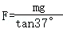
解得：F＝0.8N
（2）a.现将该小球以初速度v₀＝25m/s竖直向上抛出，则小球竖直方向做竖直上抛运动，水平方向做匀加速直线运动。
对竖直方向运动到最高点有：v₀＝gt
在水平方向上有：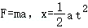
解得：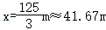
b.根据上述分析，将运动沿小球所受合力方向与垂直于合力方向分解，则垂直于合力方向做匀速直线运动，垂直于合力方向分速度就等于整个运动过程中小球的最小速度。
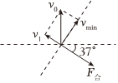
结合上述可知该最小速度方向与v₀方向的夹角为37°
则最小速度为：v_{min}＝v₀cos37°＝25×cos37°m/s＝20m/s，其方向与水平方向的夹角为53°
故答案为：（1）0.8；（2）a、41.67m；b、20m/s；53°。
四．小船过河问题（共8小题）
20．（2023春•南宁期末）小船在静水中的速度为4m/s，它在宽为200m，水流速度为3m/s的河中渡河，船头始终与河岸垂直．则小船渡河需要的时间为（ ）
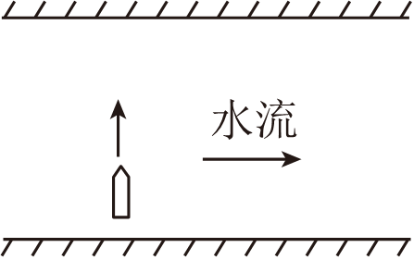
A．40s B．50s C．90s D．66.7s
【答案】B
【解答】解：小船渡河时间由垂直河岸方向的分运动决定，船头始终垂直河岸，渡河时间：
t＝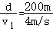＝50s，
故选：B。
21．（2022春•道里区校级期中）甲乙两只小船在静水中的速度大小相等，它们从河岸的同一点同时出发，同时向河对岸行驶，河水的流动速度平行河岸，大小和方向保持不变。行驶中甲船头始终沿OA方向，乙船头始终沿OB方向，OA、OB与河岸所成夹角均为θ，则（ ）
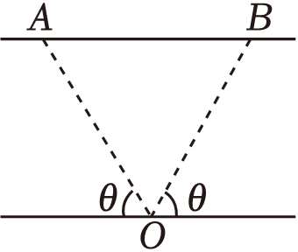
A．甲先到对岸
B．乙先到对岸
C．甲乙到达对岸时间相等
D．不知道河水流动速度的具体方向，无法判断谁先到达河岸
【答案】C
【解答】解：因为OB、OA与河岸的垂线方向的夹角相等，则在垂直于河岸方向上的分速度相等，渡河时间t＝。
所以两次渡河时间相等，故ABD错误，C正确；
故选：C。
22．（2022春•广州期末）如图，一条河宽d＝100m，河中各处水的流速均匀，且水速的大小为v＝1m/s，A点为岸边一点，B为A点正对岸的一点。一只小船（可视为质点）从A点保持船头始终与岸边夹角为θ＝53°。船匀速驶向对岸，船在静水中的速度大小为u＝5m/s，sin53°＝0.8，下列说法正确的是（ ）
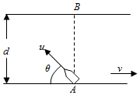
A．船到达对岸的位置在B点
B．船过河需要25s的时间
C．船渡河的航程最短
D．小船的合速度大小为6m/s
【答案】B
【解答】解：A、将船在静水中速度分解水流方向与垂直河岸方向，如图所示：
依据矢量的合成法则，结合三角知识，可得u₁＝ucosθ＝5×0.6m/s＝3m/s，则有：u₁＞v，从而导致船不可能到达对岸的位置在B点，故A错误；
BC、那么船渡河的时间为t＝＝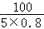s＝25s，
根据矢量的合成法则，在水流方向的合速度为v_{s合}＝u₁﹣v_{s}＝5×0.6m/s﹣1m/s＝2m/s，
因此船到达对岸的位置离B点距离为：s＝v_{s合}t＝2×25m＝50m，则船渡河的航程不是最短，故B正确，C错误；
D、由上分析可知，v_{合}＝＝m/s＝2m/s，故D错误。
故选：B。
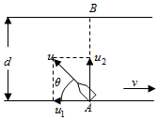
23．（2022秋•三明月考）如图所示，一艘小船要从O点渡过一条两岸平行、宽度为d＝100m的河流，已知河水流速为v₁＝4m/s，小船在静水中的速度为v₂＝2m/s，B点距正对岸的A点s₀＝173m。下面关于该船渡河的判断，其中正确的是（ ）
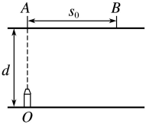
A．小船过河的最短时间为50s
B．小船过河的最短航程为100m
C．小船以最短时间过河将在A、B两点间靠岸
D．小船可以在对岸A、B两点间任意一点靠岸
【答案】A
【解答】解：BD、因为水流速度大于静水速度，所以合速度的方向不可能垂直河岸，则小船不可能到达正对岸。当合速度的方向与相对水的速度的方向垂直时，合速度的方向与河岸的夹角最短，渡河航程最小，如图，
根据几何关系，则有：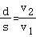，代入数据解得最短的航程：s＝200m，故BD错误；
AC、当静水速的方向与河岸垂直时，渡河时间最短，最短时间：t＝＝s＝50s，沿河岸方向的位移：x＝v₁t＝4×50m＝200m＞173m，小船以最短时间过河将在B点右侧靠岸，故A正确，C错误。
故选：A。
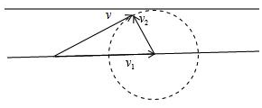
24．（2023春•漳州期末）（多选）洪涝灾害常常给国家带来巨大的经济损失，如图所示，某救援队利用摩托艇将人员进行转移。已知水的流速恒为v₁，水流的方向平行于河岸，摩托艇在静水中的速度大小恒为v₂，且v₂＞v₁，河宽为d。该救援队由河岸的P点出发，将被困人员转移到河对岸，PQ连线与河岸垂直。则摩托艇（ ）
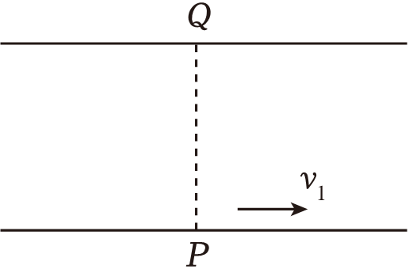
A．能到达正对岸的Q点
B．不能到达正对岸的Q点
C．渡河的最短时间为
D．渡河的最短时间为
【答案】AD
【解答】解：AB、根据平行四边形定则可知，若摩托艇在静水中的速度大小满足：v₂＞v₁，则摩托艇的合速度方向可以垂直河岸，摩托艇能到达正对岸的Q点，此种情况合位移最小，故A正确，B错误；
CD、当v₂垂直河岸方向时，摩托艇渡河时间最短，则渡河的最短时间为：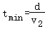
故C错误，D正确。
故选：AD。
25．（2023春•集美区校级期中）一条河宽400m，水流的速度为3m/s，船相对静水的速度5m/s。
（1）要想渡河的时间最短，渡河的最短时间是 80 s。
（2）若要以最短位移渡河，船头与河岸成 53° 角，到达对岸用时 100 s。
【答案】（1）80；（2）53°；100。
【解答】解：（1）设河宽为d＝400m，水速为v_{水}＝3m/s，船在静水中的速度为v_{静}＝5m/s。
当船的船头指向始终正对河岸渡河时，渡河的时间最短，设为t_{min}，可得：
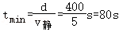。
（2）由于v_{静}＞v_{水}，如下图所示，设当船头指向与河岸的夹角为θ时，船的位移方向垂直河岸，渡河位移最短。
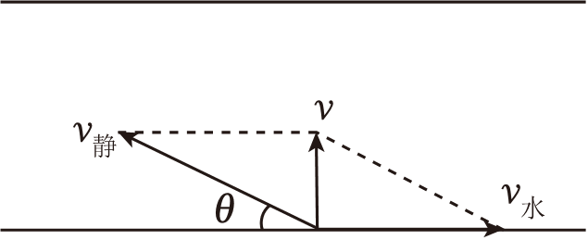
则有：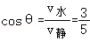
解得：θ＝53°
此时渡河最短位移就等于河宽，即x_{min}＝d＝400m
船渡河的速度，即水速与船在静水中的速度的合速度为：v＝v_{静}sinθ＝5×0.8m/s＝4m/s
可得到达对岸用时：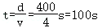。
故答案为：（1）80；（2）53°；100。
26．（2023•南岗区校级三模）如图所示，以岸边O点为原点建立空间直角坐标系，x轴沿河岸方向、y轴垂直河岸方向、z轴竖直向上。水速恒为v_{x}＝5m/s，方向沿x轴正向。t＝0时刻开始，某船保持船头始终朝向y轴正方向运动至江心，船在y方向上的初速度为零，加速度为。船在x轴方向上的速度始终与水速相同。在t＝5s时，船员相对船体以v_{z}＝10m/s的速度将一个小石块垂直向上抛出，忽略空气阻力，重力加速度取g＝10m/s²。求：
（1）t＝5s时船的位置坐标（x₁，y₁，z₁）；
（2）石块到达最高点时的位置坐标（x₂，y₂，z₂）。
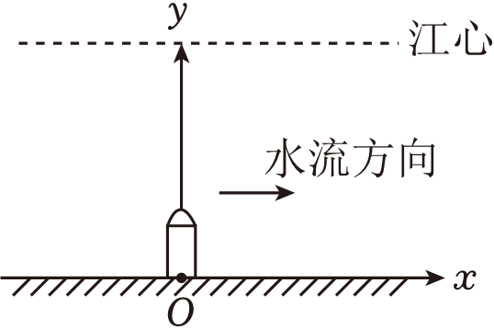
【答案】（1）t＝5s时船的位置坐标（25m，50m，0）；
（2）石块到达最高点时的位置坐标（30m，70m，5m）。
【解答】解：（1）沿y方向做匀加速直线运动，则：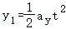
代入已知数据解得：y₁＝50m
x方向做匀速直线运动，则x₁＝v_{x}t
代入已知条件解得：x₁＝25m
所以t＝5s时船的位置坐标为（25m，50m，0）
（2）石块扔出瞬间，此时：v_{y}＝a_{y}t＝4×5m/s＝20m/s
石块到达最高点的时间：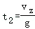＝＝1s
此时x方向的位移：x₂＝v_{x}（t+t₂）＝5（5+1）m＝30m
y方向的位移：y₂＝y₁+v_{y}t₂＝50m+20×1m＝70m
沿z方向的位移：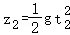＝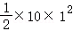m＝5m
所以石块到达最高点时的位置坐标（30m，70m，5m）
答：（1）t＝5s时船的位置坐标（25m，50m，0）；
（2）石块到达最高点时的位置坐标（30m，70m，5m）。
27．（2022秋•洛阳期末）小船在200米宽的河中横渡，水流速度为2m/s，船在静水中的速度是4m/s，求：
（1）小船怎么样过河时间最短？最短时间是多少？
（2）要使小船到达正对岸，应如何行驶？
【答案】见试题解答内容
【解答】解：（1）当静水速与河岸垂直时，垂直于河岸方向上的分速度最大，则渡河时间最短，最短时间为：t＝＝s＝50s．
（2）因为水流速度小于静水速度，则合速度与河岸垂直时，渡河航程最短，设与上游的夹角为θ，则有：cosθ＝＝，
因此小船偏向上游夹角为60°．
答：（1）小船垂直过河时，时间最短，其渡河的最短时间50s；
（2）要使小船航程最短，应该偏向上游夹角为60°．
五．关联速度问题（共8小题）
28．（2023•重庆模拟）如图所示，物体A和小车用轻绳连接在一起，小车以速度v₀向右匀速运动。当小车运动到图示位置时，轻绳与水平方向的夹角为θ，关于此时物体A的运动情况的描述正确的是（ ）
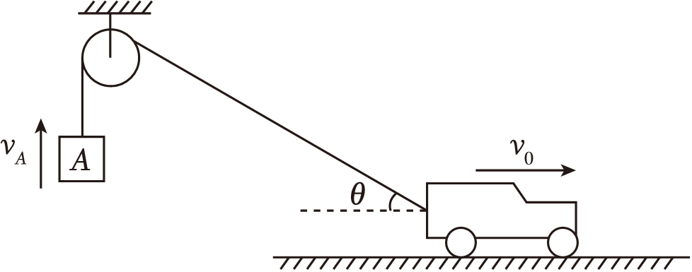
A．物体A减速上升
B．物体A的速度大小v_{A}＝v₀
C．物体A的速度大小v_{A}＝v₀sinθ
D．物体A的速度大小v_{A}＝v₀cosθ
【答案】D
【解答】解：将小车的速度沿绳子方向和垂直于绳子方向进行分解，
沿绳子方向的分速度等于A的速度，则：v_{A}＝v₀cosθ，
小车向右做匀速直线运动，则θ减小，则A的速度增大，A做加速运动，故D正确，ABC错误。
故选：D。
29．（2022秋•潍坊月考）如图，汽车从静止开始通过缆绳将质量为m的货物从A处沿光滑斜面拉到B处，此过程中货物上升高度为h，到B处时定滑轮右侧缆绳与水平方向间的夹角为θ，左侧缆绳与斜面间的夹角为2θ，汽车的速度大小为v，此时货物的速度大小为（ ）
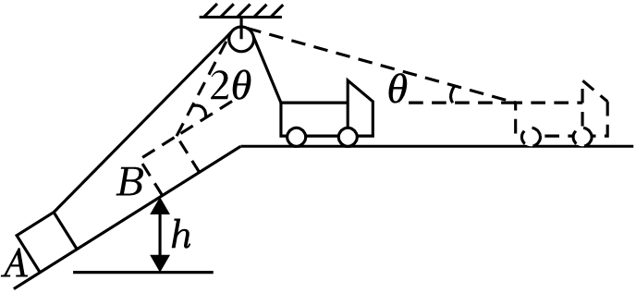
A．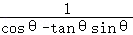v B．（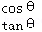﹣sinθ）v
C．2cosθv D．2sinθv
【答案】A
【解答】解：AB、把绳子左端点的实际速度分解为沿绳和垂直于绳的两个方向，有v_{货}＝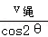
把绳子右端点的实际速度分解为沿绳和垂直于绳两个方向，有v＝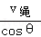，联立可得：v_{货}＝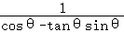v，故A正确，BCD错误；
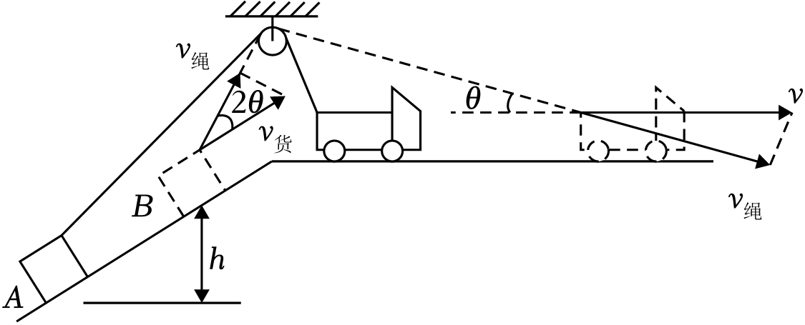
故选：A。
30．（2022•涪城区校级开学）如图所示，物体P套在光滑的竖直细杆上，P和Q通过轻质不可伸长细绳连接并跨过光滑定滑轮，一水平力F拉着物体Q沿光滑水平面向左运动。在某一段时间内，P沿细杆匀速向上运动通过AB段距离过程中，下列说法正确的是（ ）
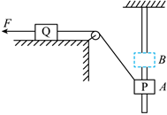
A．Q物体做加速运动
B．细绳对P拉力的功率不变
C．细绳对P拉力的功率变小
D．拉力F做的功等于物体P增加的机械能
【答案】B
【解答】解：A、设绳与竖直细杆夹角为θ，将P的速度进行分解，如图所示，则v_{p}cosθ＝v_{Q}，P物体做匀速运动，v_{p}不变，θ增大时，v_{Q}减小，则Q物体做减速运动，故A错误；
BC、细绳对P拉力的功率等于P物体克服重力做功的功率，保持不变，故B正确、C错误；
D、根据功能关系可知，拉力F做的功等于物体P增加的机械能和Q物体增加的机械能之和，故D错误。
故选：B。
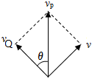
31．（2023春•新疆期末）（多选）生活中运送装修材料时，常采用图中的滑轮装置。向右匀速运动的工作人员A通过一根绕过定滑轮的轻绳吊起一装修材料B，设工作人员和装修材料的速度大小分别为v_{A}和v_{B}，下列说法正确的是（ ）
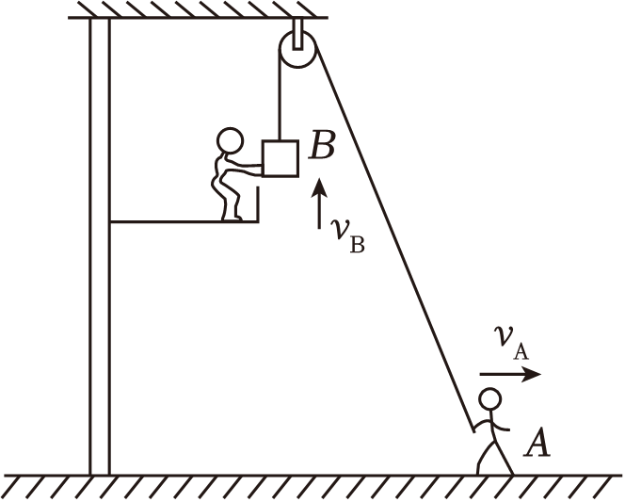
A．v_{A}＝v_{B}
B．v_{A}＞v_{B}
C．绳子对B的拉力大于B的重力
D．绳子对B的拉力小于B的重力
【答案】BC
【解答】解：AB．工作人员A的运动可分解为沿绳方向和垂直于绳方向的两个运动，设斜拉绳子与水平方向的夹角为θ，如图可得
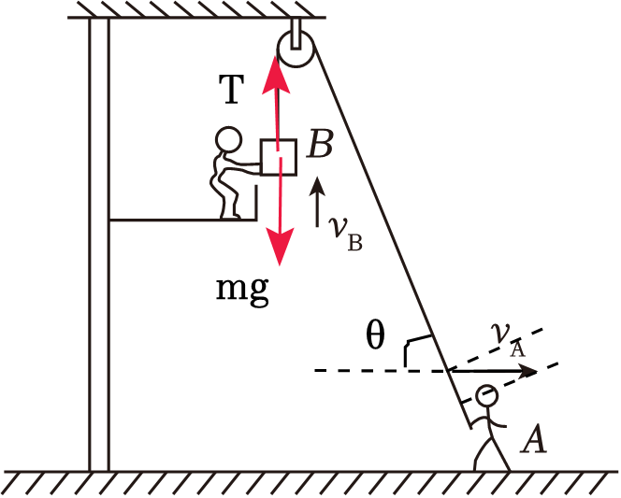
v_{B}＝v_{A}cosθ 所以v_{A}＞v_{B}，故B正确，A错误；
CD．工作人员A向右做匀速直线运动，v_{A}不变，θ减小，即cosθ增大，所以v_{B}增大，即材料B向上做加速直线运动。
对材料B受力分析，由牛顿第二定律T﹣m_{B}g＝ma 可得，绳子对B的拉力大小大于B的重力大小，故C正确，D错误。
故选：BC。
32．（2023秋•琼山区校级期末）（多选）甲、乙两光滑小球（均可视为质点）用轻直杆连接，乙球处于粗糙水平地面上，甲球紧靠在粗糙的竖直墙壁上。初始时轻杆竖直，杆长为4m。施加微小的扰动，使得乙球沿水平地面向右滑动，当乙球距离起点3m时，下列说法正确的是（ ）
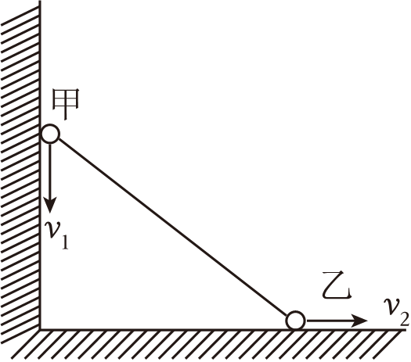
A．甲、乙两球的速度大小之比为：3
B．甲、乙两球的速度大小之比为3：7
C．甲球即将落地时，乙球的速度与甲球的速度大小相等
D．甲球即将落地时，乙球的速度为零
【答案】BD
【解答】解：AB、设轻杆与竖直方向夹角为θ，则甲的速度v₁在沿杆方向的分量为v_{1杆}＝v₁cosθ，乙的速度v₂在沿杆方向的分量为v_{2杆}＝v₂sinθ，且v_{1杆}＝v_{2杆}，当甲乙处于图示位置时，cosθ＝，sinθ＝，解得此时甲、乙两球的速度大小之比为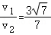，故A错误，B正确；
CD、当甲球即将落地时，θ＝90°，此时甲球的速度达到最大，乙球的速度为0，故C错误，D正确；
故选：BD。
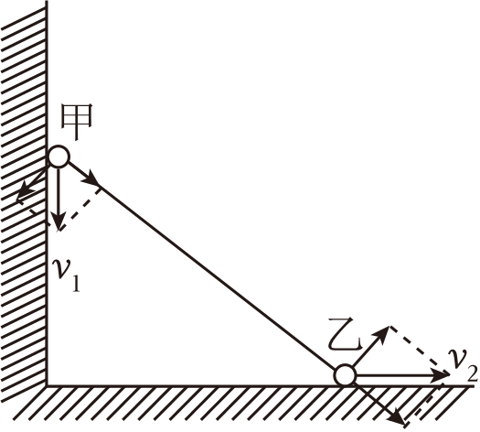
33．（2022春•思明区校级期中）如图所示，穿在竖直杆上的物块A与放在水平桌面上的物块B用绳相连，O为定滑轮．将A由图示位置释放，当绳与水平方向夹角为θ时，A物块的速度大小为v_{A}，则此时物块B的速度大小为 v_{A}sinθ ，若滑轮至杆距离为d，则B物块在此过程中的位移x_{B}＝ 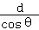﹣d ．
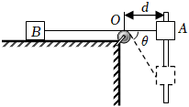
【答案】见试题解答内容
【解答】解：将物块A的速度分解为沿绳子方向和垂直于绳子的方向，在沿绳子方向的分速度等于B的速度．
如图所示，
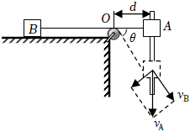
在沿绳子方向的分速度为v_{A}sinθ．
所以v_{B}＝v_{A}sinθ．
因滑轮至杆距离为d，则此过程中的位移x_{B}＝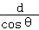﹣d；
故答案为：v_{A}sinθ，﹣d．
34．（2022春•吉安期末）如图所示，倾角θ＝37°的光滑且足够长的斜面固定在水平面上，在斜面顶端固定一个轮半径和质量都不计的光滑定滑轮D，质量均为m＝1kg的物体，A和B用一劲度系数k＝240N/m的轻弹簧连接，物体B被位于斜面底端且垂直于斜面的挡板挡住，用一不可伸长的轻绳使物体A跨过定滑轮与质量为M的小环C连接，小环C穿过竖直固定的光滑均匀细杆，当整个系统静止时，环C位于Q处，绳与细杆的夹角α＝53°，且物体B对挡板P的压力恰好为零。图中SD水平且长度为d＝0.2m，位置R与位置Q关于S对称，轻弹簧和定滑轮右侧的绳均与斜面平行，现让环C从位置R由静止释放，sin37°＝0.6，cos37°＝0.8，g＝10m/s²．求：
（1）小环C的质量M
（2）小环C通过位置S时的动能E_{k}及环从位置R运动到位置S的过程中轻绳对环做的功W_{T}
（3）小环C运动到位置Q的速率v。
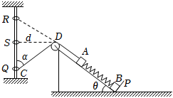
【答案】见试题解答内容
【解答】解：（1）先以AB组成的整体为研究对象，AB系统受到重力。支持力和绳子的拉力处于平衡状态，则绳子的拉力为：
T＝2mgsinθ＝2×10×sin37°＝12N
以C为研究对象，则C受到重力、绳子的拉力和杆的弹力处于平衡状态，如图，
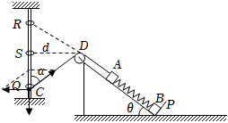
则有：T•cos53°＝Mg
代入数据得：M＝0.72kg
（2）考虑到本题中弹簧有不同的形变量，所以需要先计算不同情况下弹簧的形变量，然后判断出是否需要使用弹簧的弹性势能的表达式。所以需要先计算出弹簧开始时的形变量。
由题意，开始时B恰好对挡板没有压力，所以B受到重力、支持力和弹簧的拉力，弹簧处于伸长状态；产生B沿斜面方向的受力：
F₁＝mgsinθ＝1×10×sin37°＝6N
弹簧的伸长量：Δx₁＝＝m＝0.025m
由题图中的几何关系可知：＝＝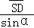＝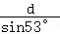＝m＝0.25m
所以C由R点运动到S点的过程中，弹簧将缩短：x＝﹣＝0.25﹣0.20＝0.05m＞0.025m
可知弹簧将由开始时的伸长状态变成压缩状态，压缩量：Δx₂＝x﹣Δx₁＝0.05﹣0.025＝0.025m＝Δx₁
由于弹簧的压缩量等于弹簧开始时的伸长量，所以当C运动到S点时，弹簧的弹性势能与开始时的弹性势能是相等的。而A下降的距离等于弹簧缩短的距离x，即0.05m。
在C从R点运动到S点的过程中，C受到的重力、A受到的重力对A与C组成的系统 做功。当C到达S点时，C沿绳子方向的分速度是0，所以A的速度是0，A与C减小的重力势能转化为C的动能，由机械能守恒定律得：
Mg•+mg•x•sinθ＝M
代入数据求得环C的动能：E_{k}＝M＝1.38J
环下降的过程中重力和绳子的拉力对环做功，由动能定理得：
Mg•+W_{T}＝Ek
代入数据得：W_{T}＝0.3J
（3）结合第二步的分析可知，当环到达Q点时，由于＝，所以，物体A恰好又回到了开始时的位置，弹簧的长度又回到了最初的长度，所以环从R到S的过程中，只有环的重力势能减小，其他的物体的势能保持不变！
对环在Q点的速度进行分解如下图，则：
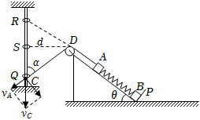
由图可知，物体A上升的速度即沿绳子方向的速度，是环C的一个分速度，它们之间的关系：
＝cosα＝cos53°＝0.6
所以：v_{A}＝0.6v_{Q}
由功能关系：Mg•＝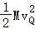+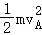
代入数据解得：v_{Q}＝2m/s
答：
（1）小环C的质量M是0.72kg；
（2）小环C通过位置S时的动能E_{k}是1.38J，环从位置R运动到位置S的过程中轻绳对环做的功W_{T}是0.3J；
（3）小环C运动到位置Q的速率是2m/s。
35．（2023秋•海陵区校级月考）如图所示，弯成四分之三圆弧的细杆竖直固定在天花板上的N点，细杆上的PQ两点与圆心O在同一水平线上，圆弧半径为0.8m。质量为0.1kg的有孔小球A（可视为质点）穿在圆弧细杆上，小球A通过轻质细绳与质量也为0.1kg小球B相连，细绳绕过固定在Q处的轻质小定滑轮。将小球A由圆弧细杆上某处由静止释放，则小球A沿圆弧杆下滑，同时带动小球B运动，当小球A下滑到D点时其速度为4m/s，此时细绳与水平方向的夹角为37°，已知重力加速度g＝10m/s²，sin37°＝0.6，cos37°＝0.8，cos16°＝0.96。问：
（1）小球A下滑到D点时，此时小球B的速度是多大？
（2）小球A下滑到D点时，若细绳的张力T＝x（N），则圆弧杆对小球A的弹力是多大？
（3）如果最初释放小球A的某处恰好是P点，请通过计算判断圆弧杆PD段是否光滑。
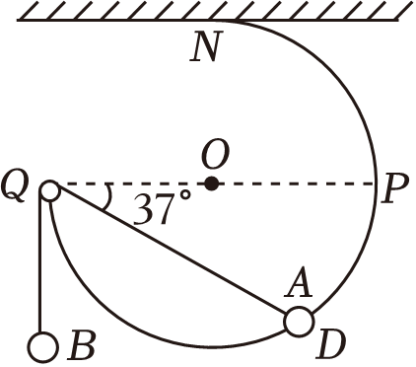
【答案】（1）小球A下滑到D点时，此时小球B的速度是2.4m/s；
（2）圆弧杆对小球A的弹力是（2.96﹣0.8x）N；
（3）通过计算判断圆弧杆PD段是光滑的。
【解答】解：（1）小球A在D点时，速度方向是D点的切线方向大致向左，
由速度的分解可知小球B的速度：v_{B}＝v_{A}sin37°＝2.4m/s
方向竖直向下。
（2）当球A运动到D点时，设圆弧杆对小球A的弹力为F_{N}，由牛顿第二定律有：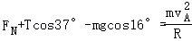
代入数据解得：F_{N}＝（2.96﹣0.8x）N
（3）由几何关系有：QD＝2Rcos37°＝1.6R
h＝QDsin37°＝0.96R
若圆弧杆不光滑，则在小球A从P点滑到D点的过程中，必有摩擦力对小球A做功。设摩擦力对小球A做功为W_{f}，对A、B两小球由功能关系得：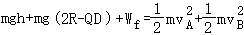
代入数据解得：W_{f}＝0
所以圆弧杆PD段是光滑的。
答：（1）小球A下滑到D点时，此时小球B的速度是2.4m/s；
（2）圆弧杆对小球A的弹力是（2.96﹣0.8x）N；
（3）通过计算判断圆弧杆PD段是光滑的。
六．平抛运动（共8小题）
36．（2024•雨花区校级一模）如图所示，某同学对着墙壁练习打乒乓球（视为质点），某次乒乓球与墙壁上的P点碰撞后水平弹离，恰好垂直落在球拍上的Q点，取重力加速度大小g＝10m/s²，不计空气阻力。若球拍与水平方向的夹角为45°，乒乓球落到球拍前瞬间的速度大小为4m/s，则P、Q两点的高度差为（ ）
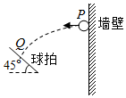
A．0.1m B．0.2m C．0.4m D．0.8m
【答案】C
【解答】解：由于恰好垂直落在球拍上的Q点，根据几何关系得：v_{Q}cos45°＝gt，解得t＝s
根据乒乓球在竖直方向上的运动规律，由h＝gt²，
解得：h＝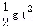＝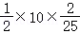m＝0.4m，故C正确，ABD错误。
故选：C。
37．（2023秋•潍坊期末）第19届杭州亚运会，中国女排第九次摘得亚运会金牌。在某次训练中，运动员从底线中点正上方高H＝3m处将球以v₀的速度水平击出，球恰好擦着球网上沿进入对方场内，已知排球场长s＝18m，宽L＝9m，球网高h＝2.2m，不计空气及擦网时的阻力，g取10m/s²，则该运动员击球速度v₀不可能超过（ ）
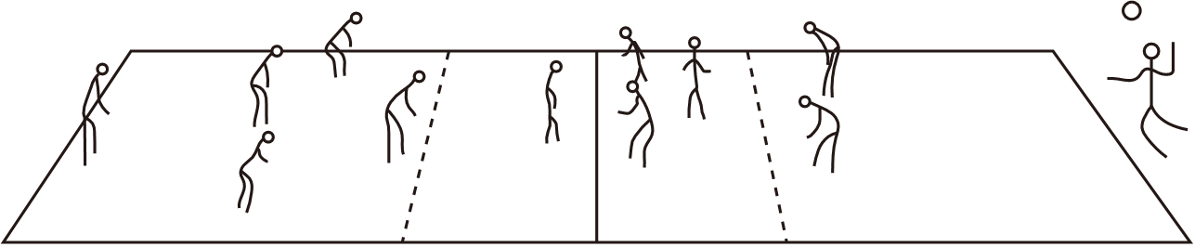
A．22.5m/s B． C． D．
【答案】B
【解答】解：排球做平抛运动，根据平抛规律有
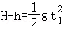，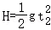
解得球从水平击出到擦网的时间和球运动的总时间分别为：t₁＝0.4s，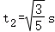
当运动员击出的球擦网的速度达到最大时，球恰好到对方场内的边界处，如下图所示。
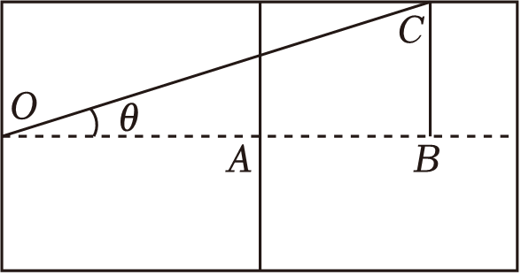
设球击出的速度方向与球场中线的夹角为θ，由分运动规律有
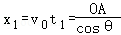
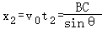
由题意可知，其中：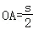，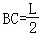
联立解得：，故ACD错误，B正确。
故选：B。
38．（2023秋•和平区期末）流量是指单位时间内通过管道横截面的流体体积，在生活中经常需要测量流量来解决实际问题。环保人员在检查时发现一根排污管正在向外满口排出大量污水。如图所示。他测出水平管口距落点的竖直高度为h，管口的直径为d，污水落点距管口的水平距离为l，重力加速度为g。根据这些测量计算排出污水的流量为（ ）
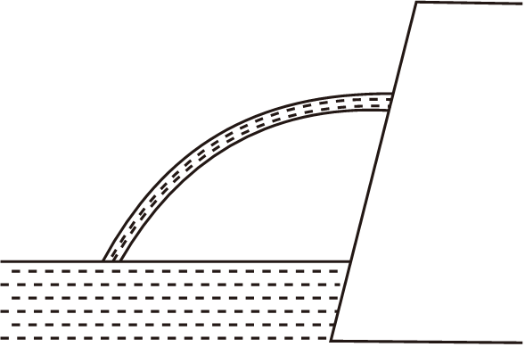
A．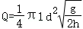 B．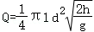
C．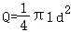 D．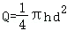
【答案】A
【解答】解：污水从管口排出做平抛运动，设水流速度为v，根据平抛运动规律得
水平方向有：l＝vt
竖直方向有：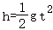
解得：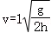
排出污水的流量为：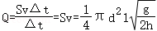，故A正确，BCD错误。
故选：A。
39．（2023春•怀仁市期末）假设宇航员在某一无大气层的星球表面以初速度2.0m/s水平抛出一物体（不考虑星球自转的影响）并记录下物体的运动轨迹如图所示，O为抛出点。若该星球半径为4000km，引力常量G＝6.67×10^{﹣11}N•m²•kg^{﹣2}，地球表面重力加速度取10m/s²，说法不正确的是（ ）
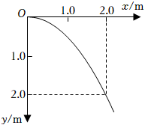
A．该星球表面的重力加速度为4.0m/s²
B．该星球的质量约为2.4×10²³kg
C．该星球的第一宇宙速度为4.0km/s
D．若宇航员在地球上最多能举起100kg的重物，则在该星球上最多能举起250kg的重物
【答案】B
【解答】解：A、物体做平抛运动，初速度v₀＝2.0m/s，由平抛运动的分位移公式有：x＝v₀t，y＝gt²，其中x＝2.0m，y＝2.0m，可得：g＝4.0m/s²，故A正确；
B、在星球表面，根据万有引力等于重力，有
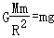
该星球的质量约为：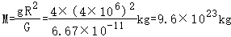，故B错误；
C、该星球的第一宇宙速度为
，故C正确；
D、根据m_{地}g_{地}＝m_{星}g，可得m_{星}＝250kg，即若宇航员在地球上最多能举起100kg的重物，则在该星球上最多能举起250kg的重物，故D正确。
本题选不正确的，故选：B。
40．（2022秋•荔湾区校级期末）要使小球A能击中离地面H高的小球P，设计了甲、乙、丙、丁四条内外侧均光滑轨道，如图所示。甲为高度小于H的倾斜平直轨道，乙丙丁均为圆轨道，圆心O如图所示。小球从地面出发，初速度大小都为，在甲轨道中初速度方向沿斜面，在乙、丙、丁轨道中初速度方向均沿轨道的切线方向，则小球A经过哪种轨道后有可能恰好击中P球（ ）
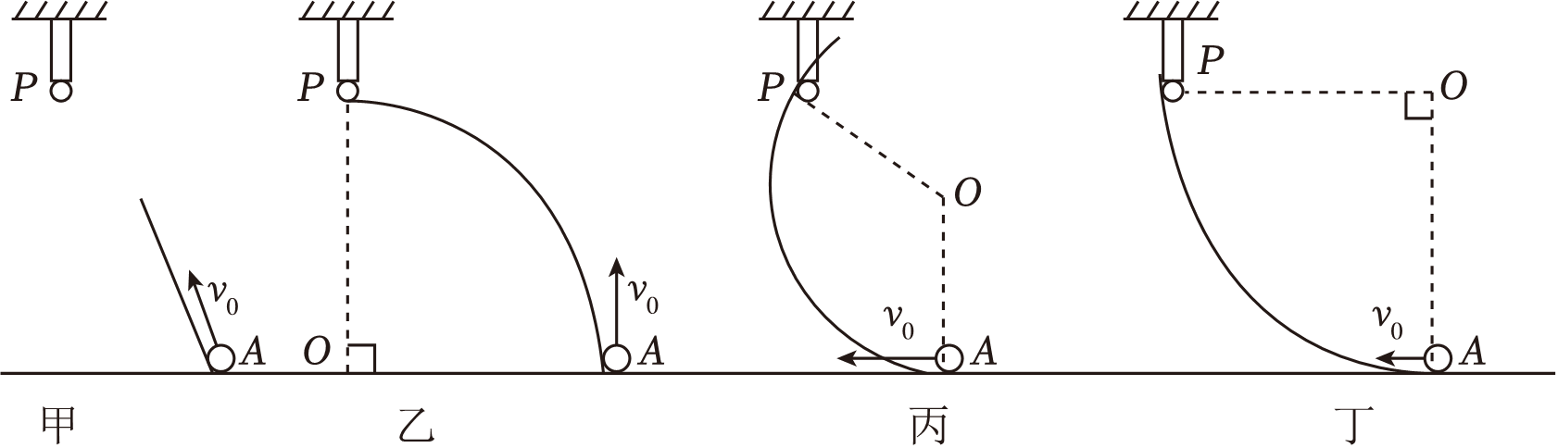
A．轨道甲和轨道丁 B．轨道乙和轨道丁
C．轨道丙和轨道丁 D．只有轨道丁
【答案】D
【解答】解：小球从地面出发，初速度大小都为，如果达到最高点的速度为零，则根据动能定理可得﹣mgh＝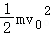，则小球上升的高度h＝H，如果最高点的速度不为零，则上升的高度h＜H；
对于甲图，小球离开轨道后做斜上抛运动，达到最高点的速度不为零，则上升的高度h＜H，不能击中P球；
对于乙图，小球竖直向上抛出，做竖直上抛运动，虽然上升的高度h＝H，但不能击中P球；
对于丙图，小球沿轨道运动，达到与圆心等高的轨道上方速度一定不会等于零，所以达到最高点的速度不为零，则上升的高度h＜H，不能击中P球；
对于丁图，小球沿轨道运动，达到与圆心等高的轨道时速度等于零，则上升的高度h＝H，能击中P球，故D正确，ABC错误。
故选：D。
41．（2023秋•林芝市期末）如图所示，某同学在某次操作时得到如图所示平抛运动的轨迹图，a、b、c为轨迹上的三点，测得相邻两点间水平和竖直方向的间距已标出，重力加速度为g，则小球从a点运动到b点的时间T＝ ，小球经过b点的速度大小为 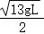 。（用g和L表示）
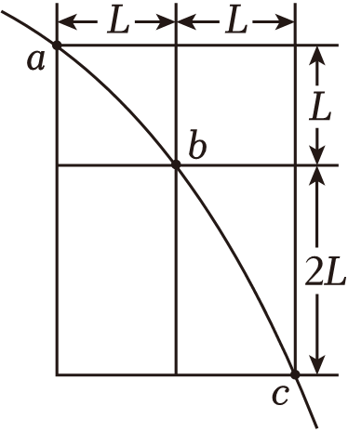
【答案】，。
【解答】解：小球做平抛运动，在竖直方向做自由落体运动，连续相等时间内的位移差为常数，即有
由题图知：y₁＝L，y₂＝2L
可得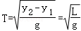
由小球平抛运动的初速度大小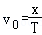
由题图知：x＝L
整理得小球水平分速度为
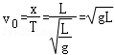
小球经过b点的竖直分速度大小为
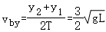
所以小球经过b点的速度大小为
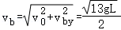
故答案为：，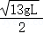。
42．（2023秋•海淀区期末）有一个小铁球在h＝3.2m高台边缘处被水平抛出，初速度v₀＝6m/s，不计空气阻力．（g取10m/s²）求：
（1）从抛出到落地，小铁球运动的时间是多少？
（2）小铁球水平飞出多远？
（3）小铁球落地时的速度？
【答案】见试题解答内容
【解答】解：（1）根据h＝gt²得，时间t＝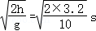＝0.8s
（2）水平位移S＝v₀t＝6×0.8m＝4.8m；
（3）v_{x}＝6m/s，v_{y}＝gt＝10×0.8＝8m/s，
所以合速度v＝＝m/s＝10m/s，
方向斜向下方，与水平夹角53度．
答：（1）从抛出到落地，小铁球运动的时间是0.8s；
（2）小铁球水平飞出4.8m；
（3）小铁球落地时的速度为10m/s．方向斜向下方，与水平夹角53度．
43．（2023秋•溧阳市期末）跳台滑雪是一项勇敢者的运动，它需要利用山势特点建造一个特殊跳台。一运动员穿着专用滑雪板，在滑雪道上获得较高速度后从A点沿水平方向飞出，在空中飞行时间t＝3s后在山坡上B点着陆，如图所示，山坡与水平方向的夹角为37°，将运动员视为质点，不考虑空气阻力，g＝10m/s²，sin37°＝0.6，cos37°＝0.8。求：（结果可用根式表示）
（1）A点与B点的距离L；
（2）运动员从A点水平飞出的速度v₀，以及落到斜面上时的速度大小v。
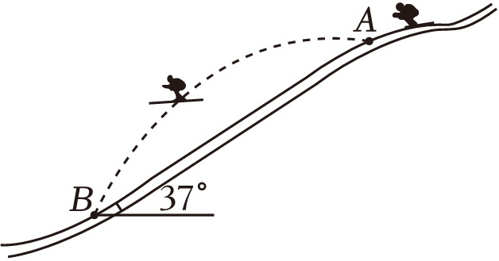
【答案】（1）A点与B点的距离L为75m；
（2）运动员从A点水平飞出的速度v₀为20m/s，落到斜面上时的速度大小v为10m/s。
【解答】解：（1）运动员离开A点后做平抛运动，在竖直方向上做自由落体运动，则
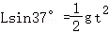
解得：L＝75m
（2）运动员在水平方向做匀速直线运动，则
Lcos37°＝v₀t
解得：v₀＝20m/s
运动员到B点时竖直方向的速度v_{y}＝gt＝10×3m/s＝30m/s
所以运动员到B点时速度大小v＝＝m/s＝10m/s
答：（1）A点与B点的距离L为75m；
（2）运动员从A点水平飞出的速度v₀为20m/s，落到斜面上时的速度大小v为10m/s。
七．类平抛运动（共4小题）
44．（2021春•蜀山区校级期中）如图所示的光滑斜面长为l，宽为b，倾角为θ，一物块（可看成质点）沿斜面左上方顶点P水平射入，恰好从底端Q点离开斜面，则（ ）
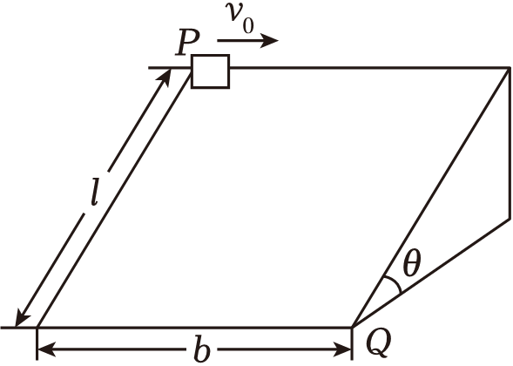
A．P→Q所用的时间 t＝2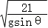
B．P→Q所用的时间 t＝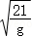
C．初速度v₀＝b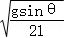
D．初速度v₀＝b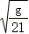
【答案】C
【解答】解：A、根据牛顿第二定律得物体的加速度为：a＝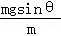＝gsinθ。
根据l＝at²得：t＝，故AB错误；
C、入射的初速度为：v₀＝＝b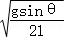，故C正确，D错误。
故选：C。
45．（2021春•历下区校级期中）如图所示，两个倾角分别为30°、45°的光滑斜面放在同一水平面上，两斜面间距大于小球直径，斜面高度相等．有三个完全相同的小球a、b、c，开始均静止于同一高度处，其中b小球在两斜面之间，a、c两小球在斜面顶端．若同时释放，小球a、b、c到达该水平面的时间分别为t₁、t₂、t₃．若同时沿水平方向抛出，初速度方向如图所示，小球a、b、c到达该水平面的时间分别为t₁′、t₂′、t₃′．下列关于时间的关系不正确的是（ ）
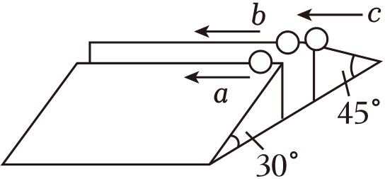
A．t₁＞t₃＞t₂
B．t₁＝t₁′、t₂＝t₂′、t₃＝t₃′
C．t₁′＞t₃′＞t₂′
D．t₁＜t₁′、t₂＜t₂′、t₃＜t₃′
【答案】D
【解答】解：第一种情况：b球做自由落体运动，a、c做匀加速运动。设斜面的高度为h，则
对a球：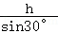＝gsin30°，
对b球：h＝g
对c球：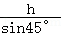＝gsin45°
由数学知识得：t₁＞t₃＞t₂。
第二种情况：a、b、c三球都沿水平方向有初速度，而水平方向不受力，故做匀速直线运动；
a、c小球沿斜面向下方向分运动不变，b球竖直方向分运动也不变，故：t₁＝t₁′、t₂＝t₂′、t₃＝t₃′。
故ABC正确，D错误；
本题选错误的，故选：D。
46．（2023春•麒麟区校级期末）（多选）质量为1kg的质点在xOy平面上做曲线运动，在x方向的速度图像和y方向的位移图像如图所示，下列说法正确的是（ ）
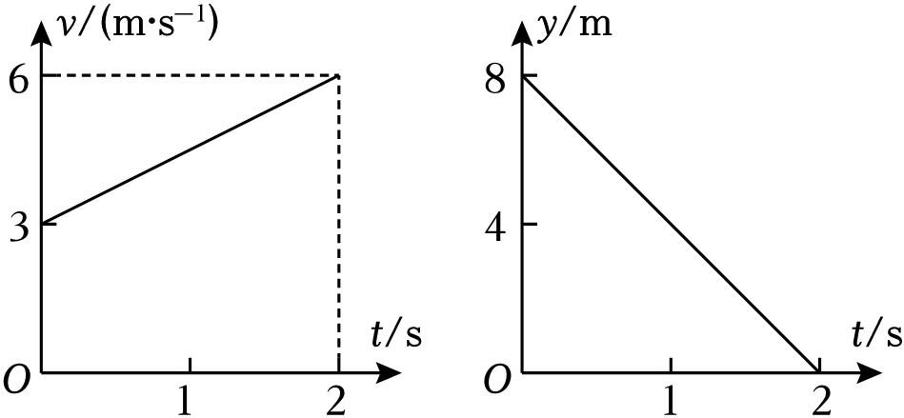
A．质点的初速度为5m/s
B．质点所受的合外力大小为1.5N
C．质点做平抛运动
D．质点初速度方向与合外力方向相同
【答案】AB
【解答】解：A、由x方向的速度图像可知x方向的初速度为3m/s，加速度为a＝＝m/s²＝1.5m/s²。根据y﹣t图像的斜率表示速度，可知质点y方向做匀速直线运动，速度大小为v_{y}＝m/s＝4m/s，所以质点的初速度为，故A正确；
B、根据牛顿第二定律可知质点所受的合外力大小为F＝ma＝1×1.5N＝1.5N，故B正确；
C、质点的加速度沿x方向，而初速度方向既不在x轴，也不在y轴方向，所以质点初速度方向与加速度方向不共线，且加速度恒定，所以质点做匀变速曲线运动，故C错误；
D、合外力沿x轴方向，而初速度方向既不在x轴，也不在y轴方向，质点初速度的方向与合外力的方向不相同，故D错误。
故选：AB。
47．（2023春•碑林区校级月考）（多选）如图所示，A、B两质点以相同的水平速度v₀抛出，A在竖直面内运动，落地点P₁，B沿光滑斜面运动，落地点为P₂．已知斜面的倾角为α，不计空气阻力。P₁、P₂在x轴方向上距抛出点的距离分别为x₁、x₂．则有（ ）
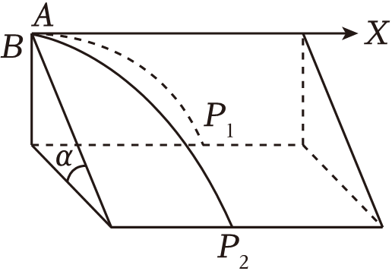
A．x₁＜x₂
B．x₁＞x₂
C．α越大，x₁、x₂之差的绝对值越大
D．α越大，x₁、x₂之差的绝对值越小
【答案】AD
【解答】解：AB、对于A球，根据h＝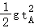，则有运动的时间为：t_{A}＝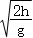，
对于B球，根据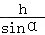＝gsinα•，解得：t_{B}＝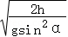，
可知t_{B}＞t_{A}．而沿x轴方向上的位移为：x＝v₀t，则有：x₁＜x₂．故A正确，B错误。
CD、由上选项分析，可知，当α越大时，t_{B}越小，那么它们的时间差越小，则x₁、x₂之差的绝对值也越小，故C错误，D正确。
故选：AD。
八．斜抛运动（共6小题）
48．（2023秋•昆明期中）如图甲所示，云南某些农村地区人们用手抛撒谷粒进行水稻播种。某次抛出的谷粒中有两颗谷粒的运动轨迹如图乙所示，其轨迹在同一竖直平面内，抛出点均为O，且轨迹交于P点，抛出时谷粒1和谷粒2的初速度分别为v₁和v₂，其中v₁方向水平，v₂方向斜向上。忽略空气阻力，关于两谷粒从O点运动到P点的过程，下列说法正确的是（ ）
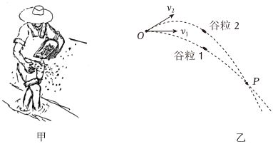
A．v₂一定大于v₁
B．谷粒1的加速度大于谷粒2的加速度
C．两谷粒可能在空中相遇
D．谷粒1的速度变化量方向与谷粒2的速度变化量方向相同
【答案】D
【解答】解：B．谷粒1做平抛运动，谷粒2做斜抛运动，加速度均为重力加速度，故B错误；
A．设谷粒2的初速度方向与水平方向的夹角为θ，沿水平和竖直两个方向分速度大小分别为
v_{2x}＝v₂cosθ，v_{2y}＝v₂sinθ
设OP两点竖直方向的距离为h，水平方向的距离为x，谷粒1和谷粒2从抛出到P点的时间分别为t₁、t₂，则取竖直向下为正方向，竖直方向有
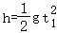
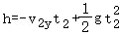
得t₁＜t₂
在水平方向上，根据运动学公式可得：
x＝v₁t₁＝v₂cosθt₂
则v₁＞v₂cosθ
又0＜cosθ＜1
则可能出现
v₂＞v₁，故A错误；
C．由于t₁小于t₂，且两谷粒是同时抛出的，谷粒在竖直方向上的运动特点是相同的，因此两谷粒不可能相遇，故C错误；
D．速度变化量的方向与加速度方向相同，方向都是竖直向下的，故D正确。
故选：D。
49．（2023•河南模拟）小明同学从地面上方O点将一个篮球（可视为质点）以速度v₀＝12m/s斜向上方抛出，速度与水平方向成37°角斜向上，同时在O点正下方一智能小车从静止做匀加速直线运动，已知篮球落地点P与O的连线与水平地面成53°角，结果智能小车恰好在P点接到篮球，由此可知智能小车的加速度为（ ）
A．4m/s² B．4.8m/s² C．5.8m/s² D．6m/s²
【答案】B
【解答】解：设篮球从抛出到落地运动时间为t，P点与O点连线的长度为x，取竖直向上为正方向，篮球竖直方向的位移：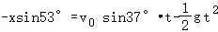，水平方向的位移xcos53°＝v₀cos37°•t
小车运动的位移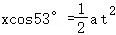，联立方程，可得小车的加速度a＝4.8m/s²，故ACD错误，B正确。
故选：B。
50．（2023秋•顺德区校级月考）体育课上，某同学跳起投篮，篮球脱手后斜向上飞出，如图所示。篮球在上升过程中速度方向与水平方向的夹角θ的正切值为tanθ，不计空气阻力，关于tanθ与篮球运动时间t的关系，如图图像中可能正确的是（ ）
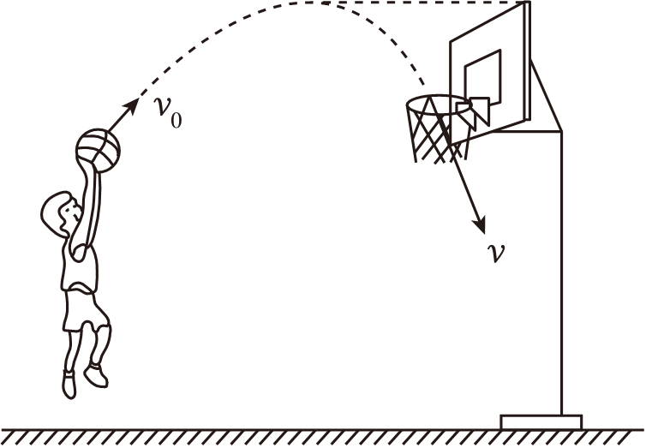
A．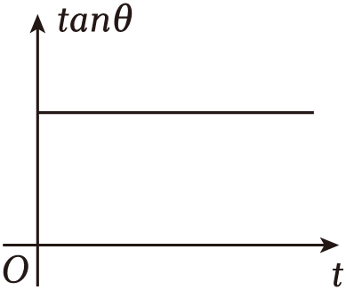 B．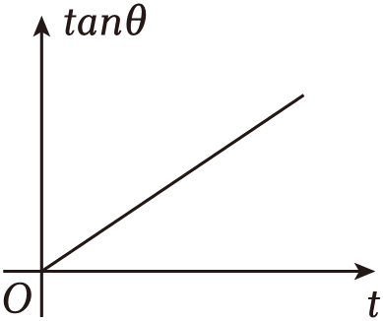
C．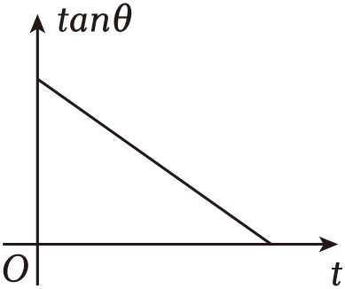 D．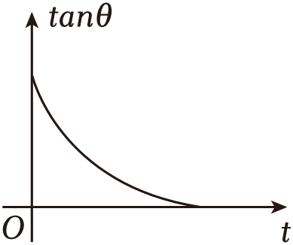
【答案】C
【解答】解：篮球抛出后做匀变速曲线运动，它是由水平方向的匀速直线运动与竖直方向的竖直上抛运动合成。根据题意，有：tanθ＝＝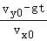＝tanθ₀﹣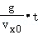
则tanθ与时间t呈线性关系，斜率为负。故ABD错误，C正确。
故选：C。
51．（2023•济南二模）军事训练中的火炮掩蔽所可简化为如图模型，火炮从掩蔽所下向外发射炮弹，掩蔽所的顶板与水平地面成α＝37°角，炮位O与掩蔽所顶点P相距l＝10m，火炮口离地高度可忽略，炮弹可视为质点，不计空气阻力，g取10m/s²，取2.45，sin37°＝0.6，cos37°＝0.8。
（1）若从O处发出的炮弹运行轨道恰好与PA相切，且发射时速度方向为右偏上θ＝53°，求：发射速度v₀的大小；
（2）若炮弹发射的初速度为（1）中所求v₀，向右上方发射的速度方向可调，试求炮弹的最远射程x。
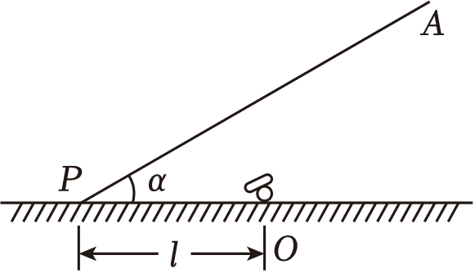
【答案】（1）发射速度v₀的大小为35m/s；
（2）炮弹最远射程为122.5m。
【解答】解：（1）以O点为坐标系原点，取平行于PA方向为x轴方向，垂直于掩蔽所顶板的方向为y轴方向。
在此坐标系中，炮弹运动在y方向的初速度为v_{y}＝v₀sin（θ﹣α），加速度为a_{y}＝﹣gcosα，
若炮弹运动轨道恰好与PA相切，即相切点A的y坐标值为y_{A}＝lsinα，则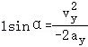，解得，
故，即，
解得m/s＝35m/s，所以发射速度v₀的大小为35m/s。
（2）设出射角为β，在竖直方向上有v_{y}＝v₀sinβ，
设炮弹在整个过程运动的时间为t，由对称性可得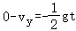，解得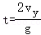，
在水平方向上有x＝v₀cosβ⋅t，即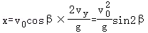，当β＝45°时，β＜53°能取到最大值，
所以炮弹的最远射程为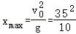m＝122.5m。
答：（1）发射速度v₀的大小为35m/s；
（2）炮弹最远射程为122.5m。
52．（2023•南通开学）如图所示，滑雪运动员通过助滑道加速后从A点垂直于缓冲坡以v₀＝20m/s起跳，最后落在缓冲坡上的B点，轨迹上的C点与A点等高（图中未画出），已知缓冲坡倾角θ＝37°，不计空气阻力。已知sin37°＝0.6，cos37°＝0.8，重力加速度g取10m/s²。求：
（1）运动员从A点到C点过程中速度变化量的大小Δv；
（2）缓冲坡上A、B两点间的距离L；
（3）运动员落在B点的速度方向与水平面夹角的正切值k。
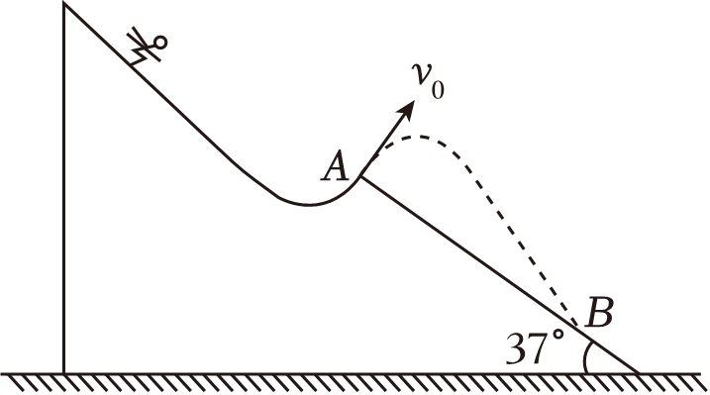
【答案】（1）运动员从A点到C点过程中速度变化量的大小Δv为32m/s；
（2）缓冲坡上A、B两点间的距离L为75m；
（3）运动员落在B点的速度方向与水平面夹角的正切值k为。
【解答】解：（1）运动员在A点竖直方向速度大小v_{y}＝v₀cos37°＝20×0.8m/s＝16m/s
运动员竖直方向做竖直上抛，A、C两点等高，由对称性可知运动员在C点竖直方向的速度大小v_{y}′＝v_{y}＝16m/s
取竖直向下为正方向，则v_{y}＝﹣16m/s，则速度变化量的大小Δv＝v_{y}′﹣v_{y}＝16m/s﹣（﹣16m/s）＝32m/s
（2）沿缓冲坡为x轴，起跳方向为y轴，则y轴方向的加速度大小
x轴方向的加速度大小
y轴方向往返的时间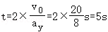
AB之间的距离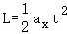
代入数据可得：L＝75m
（3）落到B点时，水平方向的分速度v_{x}＝v₀sinθ＝20×0.6m/s＝12m/s
竖直方向的分速度v_{y}″＝﹣v_{y}+gt＝﹣16m/s+10×5m/s＝34m/s
运动员落在B点的速度方向与水平面夹角的正切值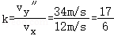
答：（1）运动员从A点到C点过程中速度变化量的大小Δv为32m/s；
（2）缓冲坡上A、B两点间的距离L为75m；
（3）运动员落在B点的速度方向与水平面夹角的正切值k为。
53．（2023•青羊区校级模拟）如图为一“永动机”玩具的模型，abcd是一组光滑细金属双轨，轨道间距为l＝0.8cm，bc段水平。按下一个隐蔽开关后，把质量m＝3.6g的钢球从软木盘中心洞口O无初速释放，经过隐蔽的加速装置，钢球便沿轨道运动至d点斜向上飞出，速度与水平方向成53°，之后恰好落到洞口O点附近的G点，接着在洞口附近来回运动一段时间后，再次从洞口无初速落下，此后不断重复以上过程。不计空气阻力，g＝10m/s²，sin53°＝0.8。
（1）已知钢球直径d＝1cm，求钢球在bc段上滚动时，每条轨道对钢球的支持力F；
（2）若将钢球视做质点，Gd处在同一高度，水平距离s＝60cm，求钢球从d点飞出后能上升的最大高度h。
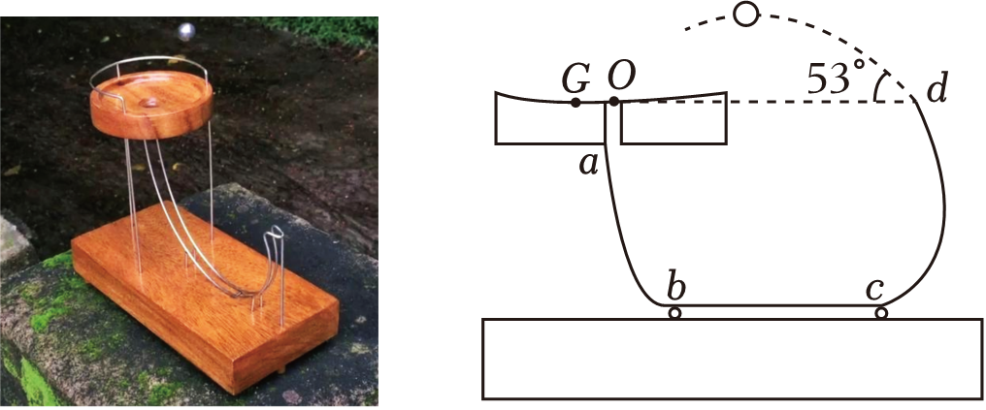
【答案】（1）钢球在bc段上滚动时，每条轨道对钢球的支持力F为0.03N；
（2）钢球从d点飞出后能上升的最大高度h为。
【解答】解：已知m＝3.6g＝3.6×10^{﹣3}kg，l＝0.8cm＝0.008m，d＝1cm＝0.01m
（1）钢球在bc段上滚动时，受力剖面图如下
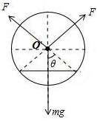
钢球在bc段上滚动时，支持力与竖直方向夹角θ满足：
sinθ＝＝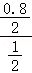＝
竖直方向根据受力平衡可得
2Fcosθ＝mg
联立解得：F＝0.03N
（2）Gd间的运动可以视为两段平抛运动，利用平抛知识可知，水平方向有：
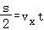
竖直方向有：
v_{y}＝gt
d点速度与水平方向夹角满足：
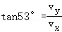
又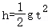
联立解得：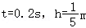
答：（1）钢球在bc段上滚动时，每条轨道对钢球的支持力F为0.03N；
（2）钢球从d点飞出后能上升的最大高度h为。
九．探究平抛运动的特点（共7小题）
54．（2023•河源开学）如图所示为在探究平抛运动的实验中，某实验小组测得了物体水平方向位移随时间变化的x﹣t图像和竖直方向速度随时间变化的v_{y}﹣t图像。对于物体在0.5s内的运动，下列说法正确的是（ ）
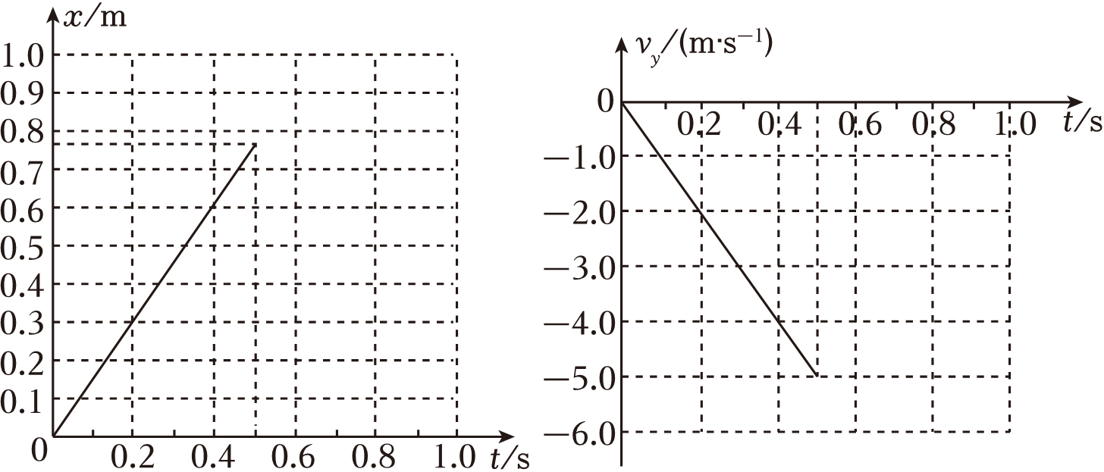
A．物体在水平方向上做匀加速直线运动
B．物体在竖直方向上下落的高度约为2.5m
C．物体在水平方向上的速度大小约为1.5m/s
D．物体在相等时间内的速度变化量不断增大
【答案】C
【解答】解：AC、由x﹣t图像知，物体在水平方向的运动为匀速直线运动，速度大小v_{x}＝＝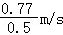≈1.5m/s，故A错误，C项正确；
B、由v_{y}﹣t图像知，物体在竖直方向做匀加速直线运动，加速度大小a＝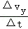＝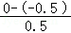m/s²＝10m/s²，图像与t轴围成的面积表示位移，则下落高度h＝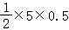m＝1.25m，故B错误；
D、物体运动过程中，加速度恒定，则相等时间内的速度变化量相同，故D错误。
故选：C。
55．（2023春•开封期末）（1）在做“研究平抛物体的运动”实验时，为了能较准确地描绘运动轨迹，下面列出了一些操作要求，将你认为正确且有必要的选项前面的字母填在横线上 AC 。
A．通过调节使斜槽的末端保持水平
B．斜槽必须尽可能光滑
C．每次必须由静止开始从同一位置释放小球
D．将球的位置记录在纸上后，取下纸，用直尺将点连成折线
（2）有一个同学在实验中，只画出了平抛轨迹的一部分曲线，如图所示他在曲线上取水平距离x相等的三点A、B、C，量得x＝0.2m。又量出它们之间的竖直距离分别为y₁＝0.1m，y₂＝0.2m，利用这些数据，可求得物体抛出时的初速度大小v₀＝ 2.0 m/s。（g取10m/s²）
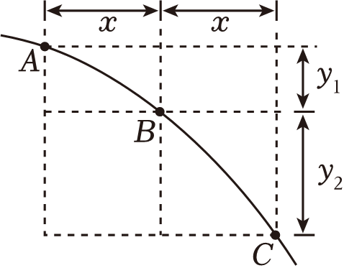
【答案】（1）AC；（2）2.0。
【解答】解：（1）A、过调节使斜槽末端保持水平，是为了保证小球做平抛运动，故A正确。
B、为要画同一运动的轨迹，必须每次释放小球的位置相同，到达斜槽末端的速度相同，所以斜槽是否光滑没有影响。故B错误；
C、为要画同一运动的轨迹，必须每次释放小球的位置相同，且由静止释放，以保证获得相同的初速度，故C正确；
D、球经过不同高度的位置记录在纸上后，取下纸，平滑的曲线把各点连接起来，故D错误。
故选：AC
（2）从图中看出，A、B、C三个点间的水平位移均相等，因此这3个点是等时间间隔点。竖直方向两段相邻位移之差是个定值，即为：Δy＝gT²＝y₂﹣y₁＝0.2m﹣0.1m＝0.1m
解得：T＝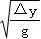＝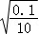s＝0.1s
小球运动中水平分速度的大小为：v₀＝＝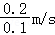＝2.0m/s。
故答案为：（1）AC；（2）2.0。
56．（2023秋•南昌期中）一组同学利用闪光照相的办法研究平抛运动，如图所示为拍摄一小球做平抛运动的闪光照片的一部分，图中背景方格的边长均为20cm，如果取g＝10m/s²，那么：
（1）经判断，A点 不是 抛出点；（填写“是”或“不是”）
（2）小球做平抛运动的初速度的大小是 3.0 m/s；
（3）从抛出到B点的时间是 0.4 s，小球经过B点时的速度大小是 5.0 m/s。
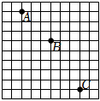
【答案】（1）不是；（2）3.0；（3）0.4、5.0。
【解答】解：（1）从题目图可知，从A到B，B到C，水平位移间距相等，那么它们的时间间隔也相等，而竖直位移之比却为3：5，因此不满足1：3的条件，则A点不是抛出点；
（2）在竖直方向上，根据Δy＝2L＝gT²得相等的时间间隔为：T＝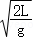
小球平抛运动的初速度为：v₀＝
已知L＝20cm＝0.2m
代入数据解得：v₀＝3m/s；
（3）B点竖直方向的分速度，由中间时刻瞬时速度可知：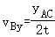
从抛出点到B点，在竖直方向由自由落体公式：v_{By}＝gt_{总}
联立解得：v_{By}＝4m/s，t_{总}＝0.4s
结合上述分析，由平行四边形定则：v_{B}＝＝m/s＝5.0m/s
故答案为：（1）不是；（2）3.0；（3）0.4、5.0。
57．（2023•如皋市开学）“频闪摄影”是摄像机每隔一定时间就对运动物体拍摄一次，因此拍摄到物体的图像是不连续的，但从这些不连续的图像中可发现物体运动的规律。小明利用如图甲所示的装置和频闪摄影探究平抛运动的特点。
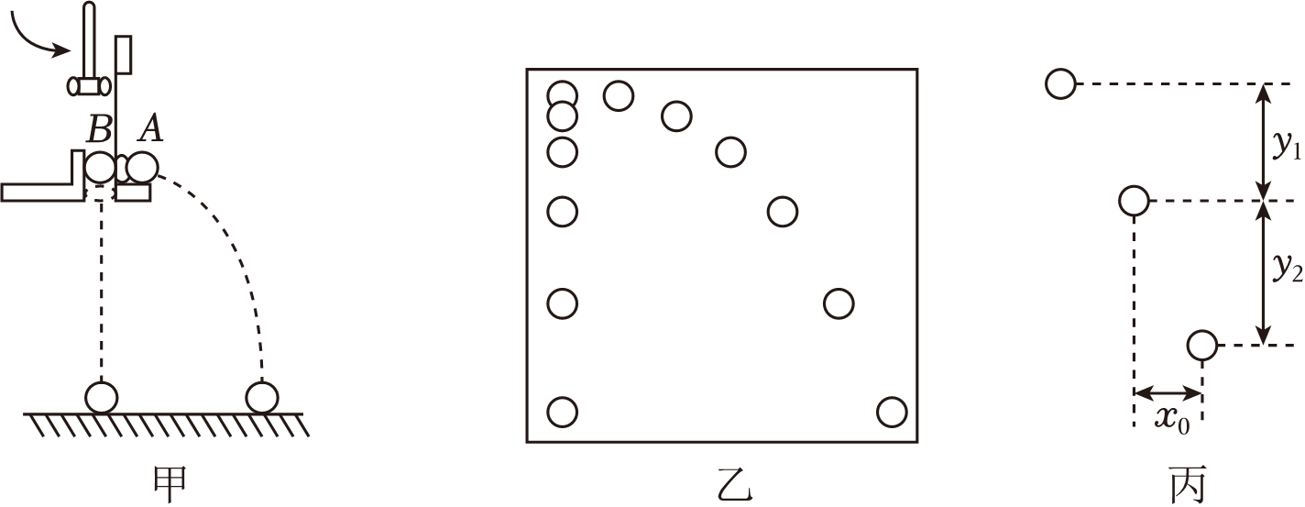
（1）现有以下材质的小球，实验中A、B球应当选用 B 。
A．乒乓球
B．钢球
C．塑料球
（2）下列实验操作步骤，正确顺序是 ③②⑤①④ 。
①敲击弹片，让A、B球同时开始运动
②调整频闪摄像机位置，将频闪摄像机正对实验装置甲所在的位置
③将A、B球放置实验装置甲上，调整两球的重心在同一水平线上
④小球落在实验台上时停止摄像
⑤打开摄像机，开始摄像
（3）实验中，A球沿水平方向抛出，同时B球自由落下，图乙为某次实验的频闪照片，分析该照片，可得出的实验结论是 C 。
A．仅可判断A球竖直方向做自由落体运动
B．仅可判断A球水平方向做匀速直线运动
C．可判断A球竖直方向做自由落体运动，水平方向做匀速直线运动
（4）测得乙图中A球连续3个位置的距离如图丙所示，已知物体的实际大小与照片上物体影像大小的比值为k，重力加速度为g，则A球平抛的初速度表达式v₀＝ 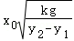 。
（5）若A球从距实验台高度为0.8m处水平飞出，摄像机每秒频闪25次，重力加速度g取10m/s²，则最多可以得到A球在空中运动的 10 个位置。
【答案】（1）B；（2）③②⑤①④；（3）C；（4）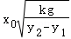；（5）10。
【解答】解：（1）为了减小空气阻力的影响，实验中A、B球应当选用密度大钢球；
故选：B。
（2）实验操作时，先将A、B球放置实验装置甲上，调整两球的重心在同一水平线上，调整频闪摄像机位置，将频闪摄像机正对实验装置甲所在的位置，打开摄像机，开始摄像，敲击弹片，让A、B球同时开始运动，球落在实验台上时停止摄像。
即实验操作步骤的正确顺序为：③②⑤①④。
（3）实验中，A球沿水平方向抛出，同时B球自由落下，图乙为某次实验的频闪照片，从照片可以看出两球在竖直方向的具有相同的运动情景，即A球竖直方向做自由落体运动；从照片可以看出A球在相同时间内通过的水平位移相等，则A球水平方向做匀速直线运动。
故选：C。
（4）根据匀变速直线运动的推论，在竖直方向有：
可得：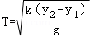
水平方向有：kx₀＝v₀T
联立可得A球平抛的初速度表达式：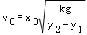
（5）根据竖直位移规律：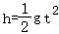
可得：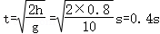
摄像机每秒频闪25次，则频闪周期为：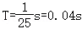
则有：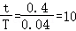
可知最多可以得到A球在空中运动的10个位置。
故答案为：（1）B；（2）③②⑤①④；（3）C；（4）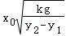；（5）10。
58．（2023秋•武汉期末）某学习小组用如下实验装置探究平抛运动规律：
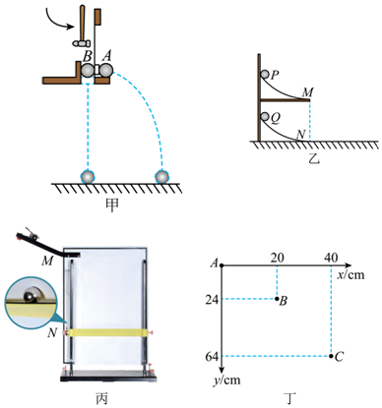
（1）用图甲所示装置进行实验。小锤打击弹性金属片，A球水平抛出，B球同时被松开自由下落。不计空气阻力，实验发现两球同时落地，改变装置的高度多次重复实验都有同时落地的现象。这说明 B 。
A．A球在水平方向做匀速直线运动
B．A球在竖直方向做自由落体运动
C．A球、B球落地时速度相等
（2）如图乙所示，两个相同的弧形轨道M、位于同一竖直面内，其中M轨道末端水平，N轨道的末端与光滑的水平面相切。两个质量不等的小钢球P、Q，同时从图示位置由静止释放。观察到P落到地面时恰好与Q相碰。向上平移弧形轨道M，多次重复实验，仍能观察到相同的现象这说明 A 。
A．P球在水平方向做匀速直线运动
B．P球在竖直方向做自由落体运动
C．P球、Q球相碰时速度相等
（3）某同学用平抛演示仪丙做实验时，忘记标注小球抛出点的位置O，A为小球运动一段时间后的位置，以A点为原点建立坐标系，根据实验数据绘制如图丁所示的图像。可知小球抛出点O的坐标为 （﹣20cm，﹣8cm） ；平抛物体在A点的速度约为 2.0 m/s（保留两位有效数字）（g取10m/s²）
【答案】（1）B；（2）A；（3）（﹣20cm，﹣8cm），2.0。
【解答】解：（1）A、B两球同时落地，说明两球在竖直方向的运动完全相同，即A球在竖直方向做自由落体运动，故AC错误，B正确。
故选：B。
（2）因为P落到地面时恰好与Q相碰，说明两球在水平方向的运动相同，即说明P球在水平方向做匀速直线运动，故A正确，BCD错误。
故选：A。
（3）在水平方向上，由图知x_{AB}＝x_{BC}，则小球从A点到B点的时间与B点到C点的时间相等，设为T。
在竖直方向上，根据Δh＝gT²，可得h_{AB}﹣h_{OA}＝h_{BC}﹣h_{AB}
其中h_{AB}＝24cm，h_{BC}＝40cm，解得h_{OA}＝8cm
则抛出点的纵坐标为y＝﹣8cm
故小球抛出点O的坐标为（﹣20cm，﹣8cm）。
根据Δh＝gT²，可得T＝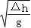＝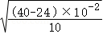s＝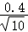s
B点的竖直速度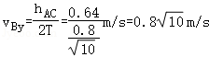
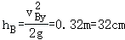
水平初速度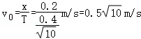
A点的竖直速度v_{Ay}＝v_{By}﹣gT，得v_{Ay}＝0.4m/s
则A点的速度v_{A}＝，得v_{A}＝m/s≈2.0m/s
故答案为：（1）B；（2）A；（3）（﹣20cm，﹣8cm），2.0。
59．（2023秋•齐齐哈尔期末）未来在一个未知星球上用如图甲所示装置研究平抛运动的规律。悬点O正下方P点处有水平放置的炽热电热丝，当悬线摆至电热丝处时能轻易被烧断，小球由于惯性向前飞出做平抛运动。现对小球采用频闪数码照相机连续拍摄。在有坐标纸的背景屏前，拍下了小球在做平抛运动过程中的多张照片，经合成后，照片如图乙所示。a、b、c、d为连续四次拍下的小球位置，已知照相机连续拍照的时间间隔是0.10s，照片大小如图中坐标所示，又知该照片的长度与实际背景屏的长度之比为1：4，则：
（1）由以上信息，可知a点 是 （选填“是”或“不是”）小球的抛出点。
（2）由以上及图信息，可以推算出该星球表面的重力加速度为 8 m/s²。
（3）由以上及图信息可以算出小球平抛的初速度是 0.8 m/s。
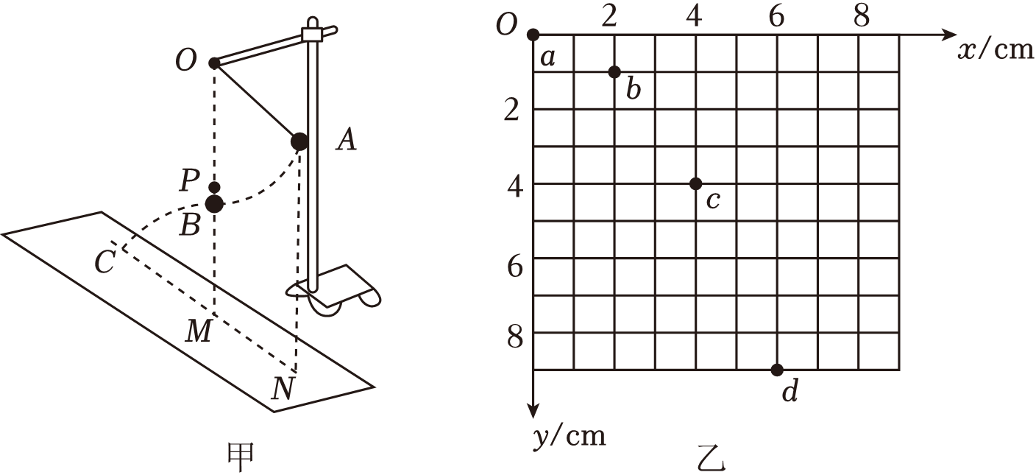
【答案】见试题解答内容
【解答】解：（1）由初速度为零的匀加速直线运动经过相邻的相等的时间内通过位移之比为1：3：5，竖直方向上ab、bc、cd的竖直位移之比为1：3：5，可知a点为抛出点；
（2）由ab、bc、cd水平距离相同可知，a到b、b到c运动时间相同，设为T，在竖直方向有：
Δh＝gT²，T＝0.1 s
解得：g＝＝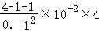＝8 m/s²；
（3）由两位置间的时间间隔为0.10 s，水平距离为：x＝2×2cm＝4 cm
根据x＝vt得水平速度为：
v＝＝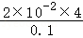 m/s＝0.8 m/s；
故答案为：（1）是；（2）8；（3）0.8。
60．（2023秋•阎良区校级期中）用如图1所示的装置研究平抛运动。将白纸和复写纸对齐重叠并固定在竖直的硬板上。钢球沿斜槽轨道PQ滑下后从Q点飞出，落在水平挡板MN上。由于挡板靠近硬板的那一侧较低，钢球落在挡板上时，钢球侧面会在白纸上挤压出一个痕迹点。移动挡板，重新释放钢球，如此重复，白纸上将留下一系列痕迹点。
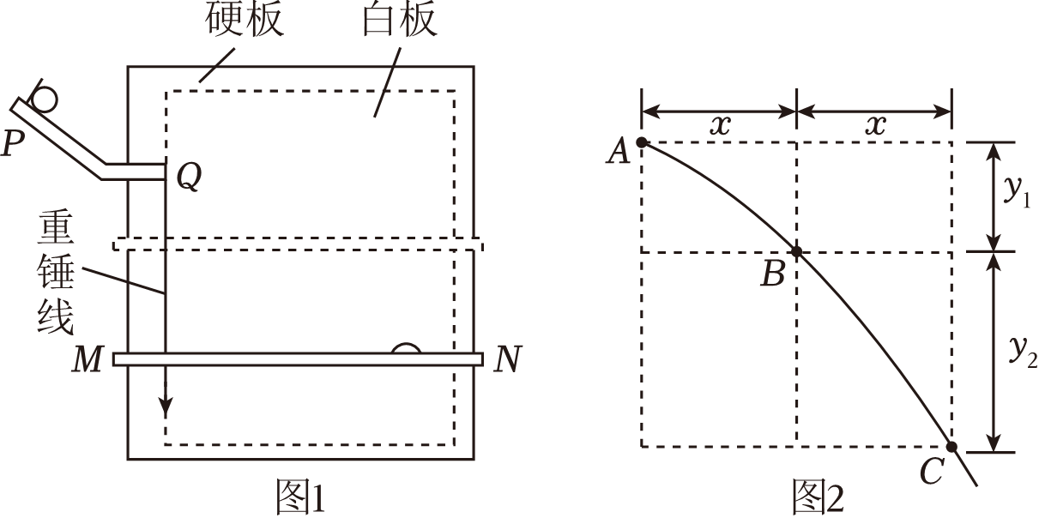
（1）下列实验条件必须满足的有 BD 。
A．斜槽轨道光滑
B．斜槽轨道末端水平
C．挡板高度等间距变化
D．每次从斜槽上相同的位置无初速度释放钢球
（2）为定量研究，建立以水平方向为x轴、竖直方向为y轴的平面直角坐标系。
a．取平抛运动的起始点为坐标原点，将钢球静置于Q点，钢球的 球心 （选填“最上端”、“最下端”或“球心”）对应白纸上的位置即为原点；在确定y轴时 需要 （选填“需要”或“不需要”）y轴与重垂线平行。
b．若遗漏记录平抛轨迹的起始点，也可按下述方法处理数据：如图2所示，在轨迹上取A、B、C三点，AB和BC的水平间距相等且均为x，测得AB和BC的竖直间距分别是y₁和y₂，可求得钢球平抛的初速度v₀大小为 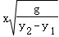 （已知重力加速度为g，结果用上述字母表示）。
【答案】（1）BD；（2）a、球心、需要；b、x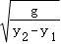。
【解答】解：（1）ABD、为了能画出平抛运动轨迹，首先保证小球做的是平抛运动，所以斜槽轨道不一定要光滑，但必须是水平的。同时要让小球总是从同一位置释放，这样才能找到同一运动轨迹上的几个点；故A错误，BD正确；
C、挡板只要能记录下小球下落在不同高度时的不同的位置即可，不需要等间距变化，故C错误；
（2）a、小球在运动中记录下的是其球心的位置，故抛出点也应是小球静置于Q点时球心的位置；故应以球心在白纸上的位置为坐标原点；小球在竖直方向为自由落体运动，故y轴必须保证与重垂线平行；
b、如果A点是抛出点，则在竖直方向上为初速度为零的匀加速直线运动，则AB和BC的竖直间距之比为1：3；
但由于A点不是抛出点，故在A点已经具有竖直分速度，故竖直间距之比大于1：3；
由于两段水平距离相等，故时间相等，
根据y₂﹣y₁＝gt²可知t＝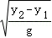，
则初速度v＝＝x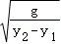。
故答案为：（1）BD；（2）a、球心、需要；b、x。

